

**GIIWA轻量级分布式框架**

**管理手册**

2020-12

版本：2.1

目 录

1. 简介 4

2. 开始安装 4

2.1. 准备SSH工具 4

2.2. 软件包 5

2.2.1. 第三方软件包 5

2.2.2. 应用模块包 6

3. 服务器准备 6

4. 第三方软件安装 7

4.1. CentOS安装 7

4.1.1. 时区设置 7

4.1.2. 网络设置 8

4.1.3. Host设置 9

4.1.4. 防火墙设置 9

4.1.5. SELinux设置 10

4.1.6. 集群文件共享（可选） 11

4.2. Oracle JDK安装 13

4.3. Memcached安装（可选） 14

4.4. MongoDB安装 14

4.5. ActiveMQ安装（可选） 16

4.6. ES安装（可选） 17

4.7. Nginx安装（可选） 18

4.8. R引擎安装 18

4.9. GIIWA 19

5. GIIWA系统管理 21

5.1. 配置管理 22

5.1.1. 首次使用 22

5.1.2. 修改配置 25

5.1.3. 后台管理 26

5.1.4. 系统设置 26

5.1.5. 配置MQ 27

5.1.6. 配置SMTP 28

5.2. 模块管理 28

5.3. 日志管理 30

5.3.1. 系统日志 31

5.3.2. 运行日志 31

5.4. 系统工具 32

5.4.1. 任务状态 32

5.4.2. 系统状态 33

5.4.3. 节点管理 33

5.4.4. 文件仓库 34

5.4.5. 数据管理 35

5.4.5.1. 数据ER模型 35

5.4.5.2. 数据备份 35

5.4.5.3. 数据恢复 37

5.4.6. 国际语言 38

5.5. 安全管理 38

5.5.1. 用户管理 38

5.5.2. 角色管理 40

6. 数据管理模块安装与升级 41

7. 数据管理配置 41

7.1. SE设置 42

7.2. DPUT设置 42

8. 其他参考资料 43

# 简介

适用于中小企事业单位的轻量级可视化大数据管理平台，为数据汇聚、数据管理、数据清洗、自助统计分析和数据挖掘、数据可视化和数据服务提供全套解决方案。可以作为一个数据管理工具，数据服务平台，数据挖掘系统和数据可视化系统。

本手册主要用于指导安装DVISUAL轻量级大数据管理平台，包括原始安装、系统升级、模块升级和初始的配置管理。

针对的读者需要具备Linux系统操作经验，关于系统本身及其他工具使用，请参考有关Linux使用手册。

# 开始安装

## 准备SSH工具

* SSH客户端

SSH远程登录客户端工具，Linux自带，Windows建议下载SecureShell。

* SCP客户端

远程文件拷贝工具，Linux自带，Windows建议下载WinScp。

## 软件包

### 第三方软件包

第三方软件不作为软件分发的一部分，建议从公开的官方网站下载。

* CentOS 7.2

操作系统。

* Oracle JDK 1.9

Oracle Java 虚拟机。

* Memcached 1.0 （可选）

高速内存缓存系统。

* MongoDB 4.2

Non-SQL大数据数据库。

* ActiveMQ 5.14 （可选）

分布式系统消息队列。

* ElasticSearch 7.2（可选）

全文搜索引擎。

* Nginx 1.6 （可选）

Http服务反向代理。

* GIIWA 2.1

轻量级分布式应用框架。

* R

R语音引擎。

### 应用模块包

模块包文件包含在分发光盘中。

* SE 1.0

搜索引擎模块。

* DDEPS 1.0

数据管理平台依赖包。

* VUE 1.0

Vue界面依赖包。

* DPUT 1.8

数据管理模版包。

* SPIDER 1.0

分布式爬虫模块包。

# 服务器准备

* 最小硬件环境

1台：CPU Intel 16核＋，内存32GB＋，硬盘1TB＋，网络1Gbps。

* 建议配置

2台， 每台：CPU Intel 32核， 内存64GB，硬盘1TB+，网络1Gbps。

# 第三方软件安装

## CentOS安装

登录CentOS官网，<http://isoredirect.centos.org/centos/7/isos/x86_64/CentOS-7-x86_64-DVD-1708.iso>，下载ISO文件。

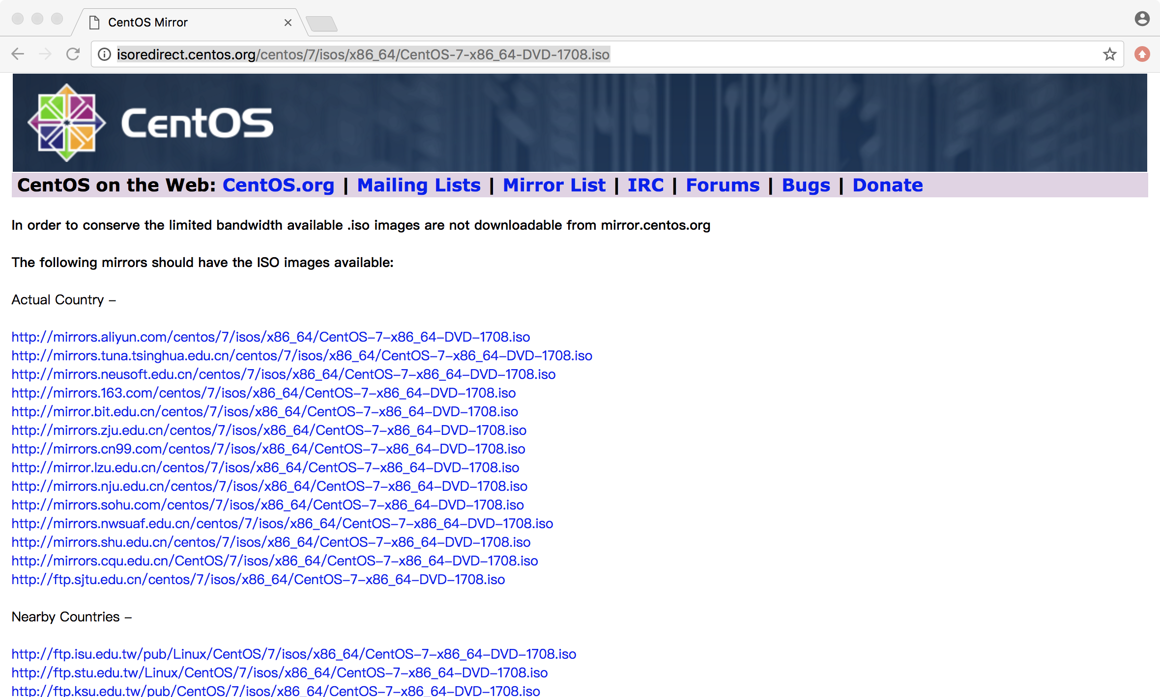

安装略。

### 时区设置

设置为Asia/ShangHai

cp -f /usr/share/zoneinfo/Asia/Shanghai     /etc/localtime

### 网络设置

确定网络端口，和端口名称。

cd /etc/sysconfig/network-scripts/

ls ifcfg-e*

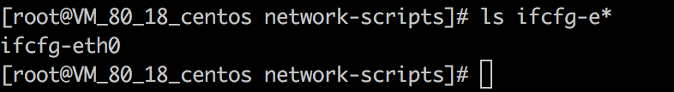

修改网络配置文件

vi ifcfg-eth0

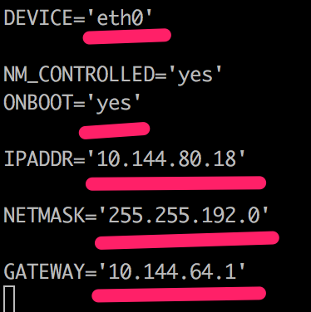

保存修改，重启网络服务。

service network restart

### Host设置

Host用户快速本地解析名称/IP地址。建议：把集群中的主机名称/IP地址都写入Host配置中

vi /etc/hosts

### 防火墙设置

启/停防火墙。

service firewalld restart

service firewalld start

service firewalld stop

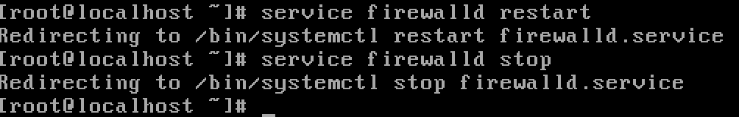

查看防火墙状态。

firewall-cmd –list-all

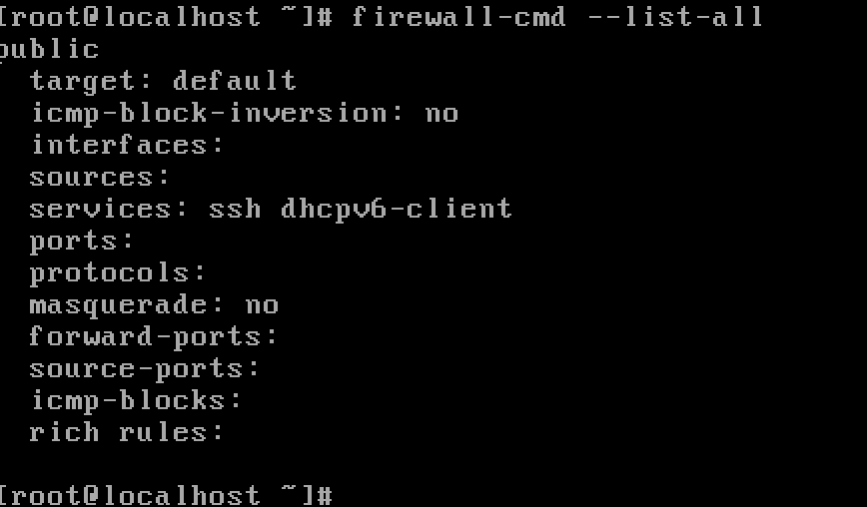

添加/关闭端口。

1. 直接修改 /etc/firewalld/
2. 或使用命令行

firewall-cmd --permanent --add-port=9527/tcp

firewall-cmd --permanent --remove-port=8888/tcp

### SELinux设置

关闭/开启安全系统。

vi /etc/selinux/config

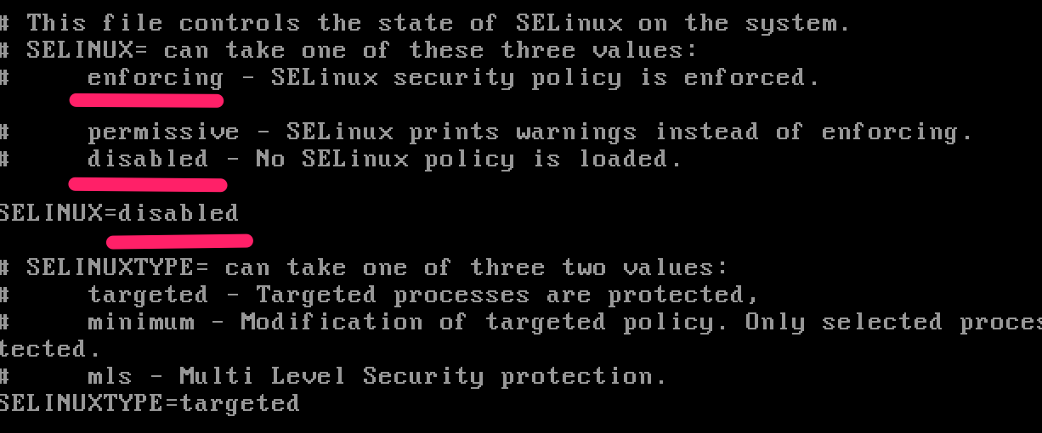

### 集群文件共享（可选）

为了实现集群中多主机文件共享，需要安装samba服务器。

* 安装Samba

yum install samba

* 配置Samba

vi /etc/samba/smb.conf

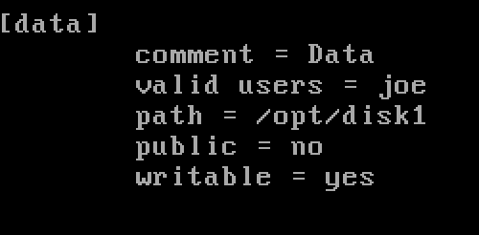

* 启动/停止Samba

service smb restart

service smb start

service smb stop

* 添加共享用户

adduser joe

smbpasswd joe

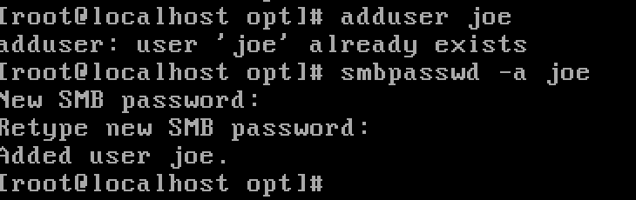

* 主机上绑定共享目录

1. 命令行

mount.cifs –o user=joe,password=1 //[ip]/opt/disk1 /opt/nfs

1. 开机自动绑定

vi /etc/fstab



## Oracle JDK安装

登录Oracle 官网下载JDK 1.9+，接受协议，下载Linux 64位 tgz包。

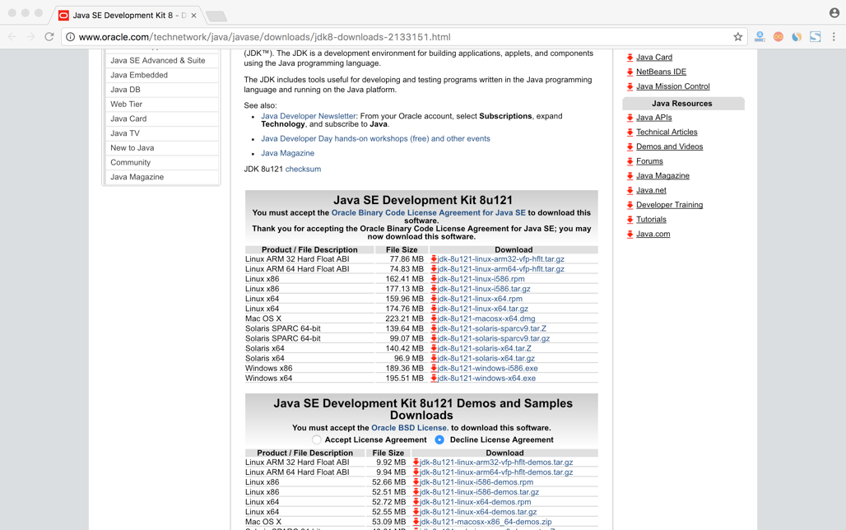

* 安装JDK

拷贝JDK 安装包到服务器的 /opt目录下。直接解压tgz到/opt目录。

tar xzf jdk-1.9-???.tgz

* 设置JDK

vi /etc/profile

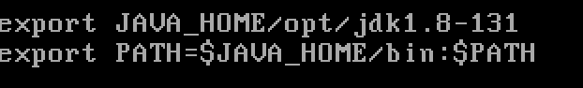

## Memcached安装（可选）

内存服务器。在集群环境中，多个主机使用内存共享实现用户会话信息的共享。

yum install memcached

启动/停止 memcached

service memcached restart

service memcached start

service memcached stop

## MongoDB安装

Non-SQL数据库，登录MongoDB官网，下载MongoDB安装包, Linux 64位，tgz文件。

<https://www.mongodb.com/download-center?jmp=nav#community>

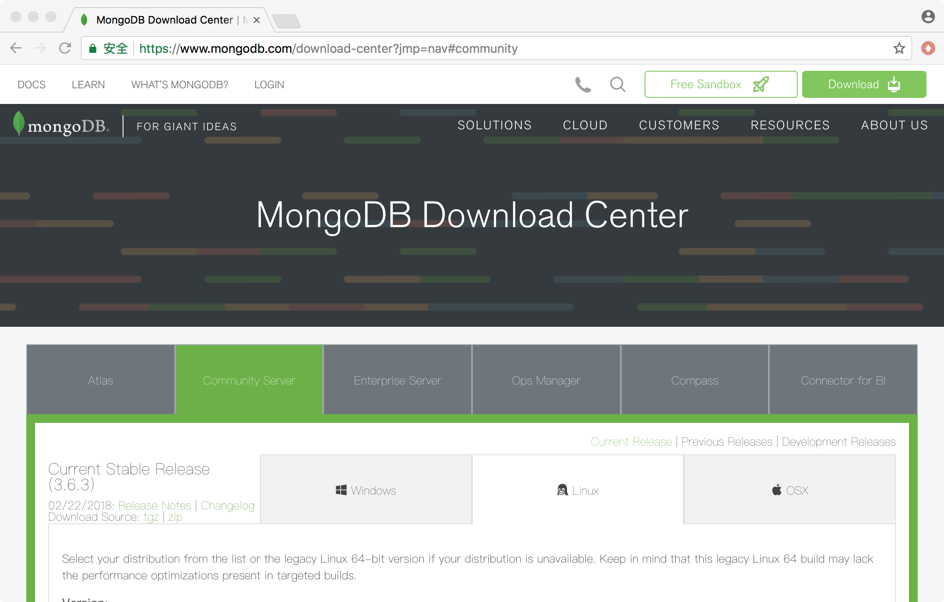

* 安装MongoDB

拷贝mongodb安装包到/opt，直接解压。

tar xzf mongodb-4.4.tgz

* 启动/停止MongoDB

创建mongodb数据目录，启动mongo。

mkdir /opt/data

/opt/mongodb/bin/mongod --dbpath=/opt/data --port 27018 --bind_ip=0.0.0.0 &

ps –ef |grep mongodb

kill [pid]

## ActiveMQ安装（可选）

消息队列服务器，登录ActiveMQ官网，下载ActiveMQ安装包，tgz文件。

<http://activemq.apache.org/download.html>

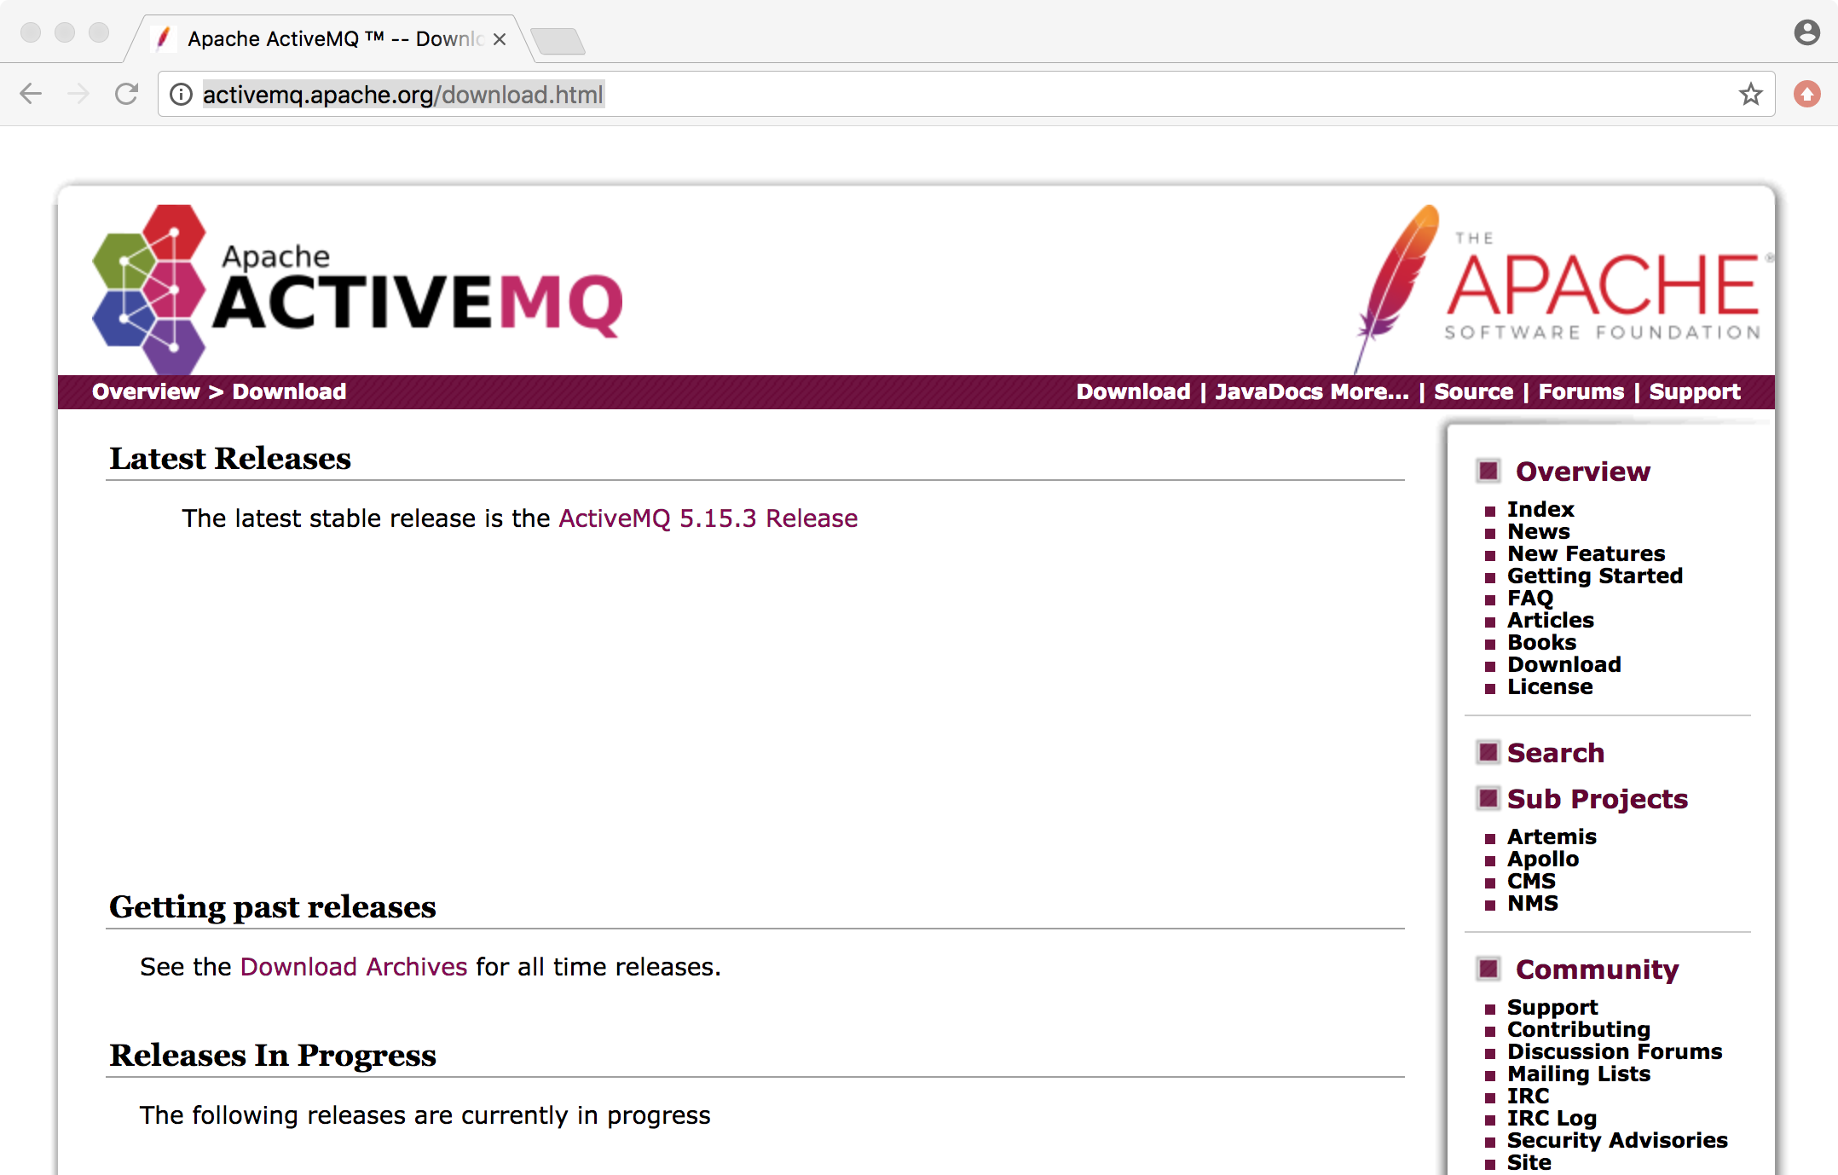

* 安装ActiveMQ

拷贝下载的acgivemq安装包tgz文件到/opt，直接解压文件。

tar xzf activemq-5.13.1.tgz

* 启动/停止ActiveMQ

/opt/activemq-5.13.1/bin/activemq start

/opt/activemq-5.13.1/bin/activemq stop

## ES安装（可选）

实时分布式搜索引擎和分析引擎。登录ES官网，下载tgz安装包。

<https://www.elastic.co/downloads/elasticsearch>

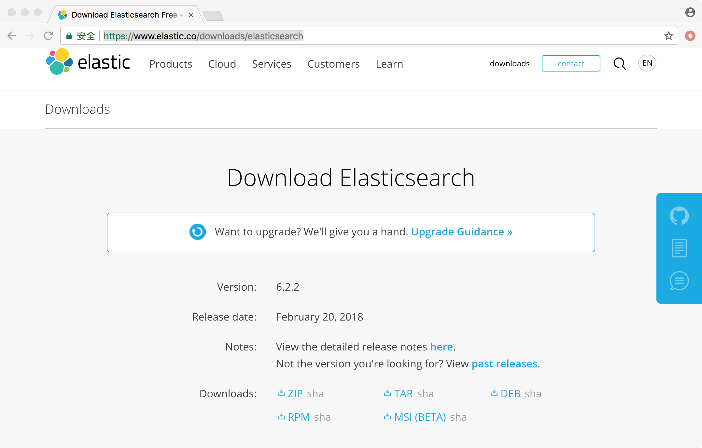

* 安装ES

拷贝下载的es安装包tgz文件到/opt，直接解压文件。

tar xzf es-6.2.2.tgz

* 启动/停止ES

/opt/es-5.13.1/bin/elasticsearch -d

ps –ef |grep elasticseach

kill [pid]

## Nginx安装（可选）

HTTP反向代理服务器。负责http负载均衡或failover。

yum install nginx

## R引擎安装

yum install r-base

* 启动R

sudo R

* 安装R软件包

Install.packages(‘Rserve’)

…

* 启动R服务

library(Rserve)

Rserve(args="--no-save")

## GIIWA安装

Java Web 模块化开发框架。登录GIIWA官网，下载 tgz安装包文件。

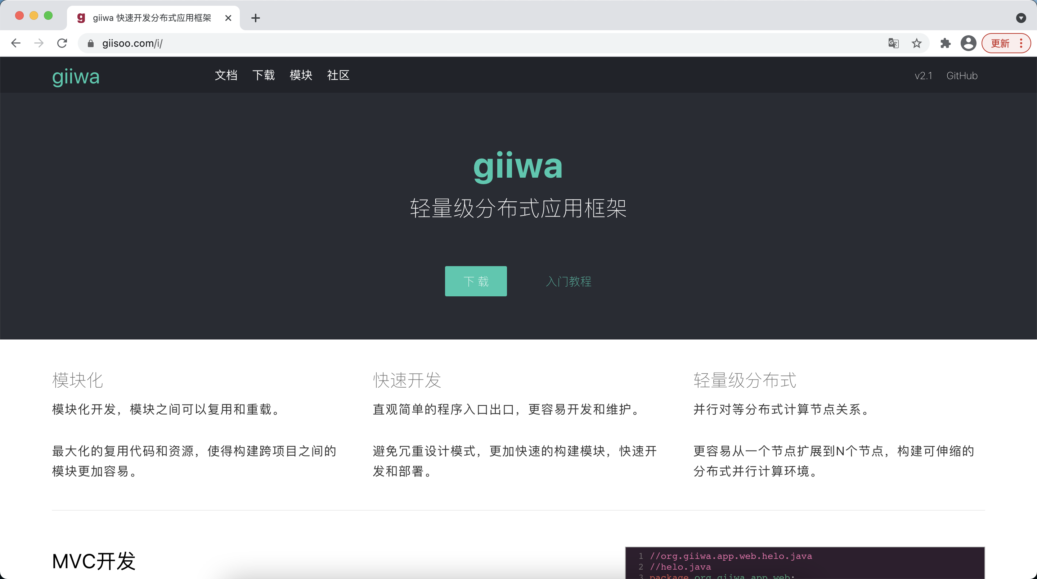

* 安装GIIWA

拷贝下载的giiwa安装包tgz文件到/home，直接解压文件。

tar xzf giiwa-2.1.tgz

* 启动/停止GIIWA

/home/giiwa/giiwa start

/home/giiwa/giiwa stop

* 自启动appdog

Giiwa软件包中包含一个应用守护程序appdog，可以通过配置appdog，守候/启动应用，一旦应用被“意外”停止，守候程序能够启动应用。Appdog能够设置自启动，支持Linux系统。

/home/giiwa/giiwa install

/etc/appdog/app.conf文件配置

[global]

log=/var/log/appdog.log

pid=/var/run/appdog.pid

port=19001

[app:giiwa]

start=/home/giiwa/bin/startup.sh

pattern=/home/giiwa

path=/home/giiwa/bin

max_cpu=-1

user=

check=0.5

enabled=1

[app:mongo]

start=/home/mongodb/bin/m.sh

pattern=/home/mongodb/bin

path=/home/mongodb/bin

max_cpu=-1

user=

check=0.5

notify=0

enabled=1

* 验证安装成功

使用浏览器登录, <http://[ip]:8080/>, 显示如下页面则表示安装成功。

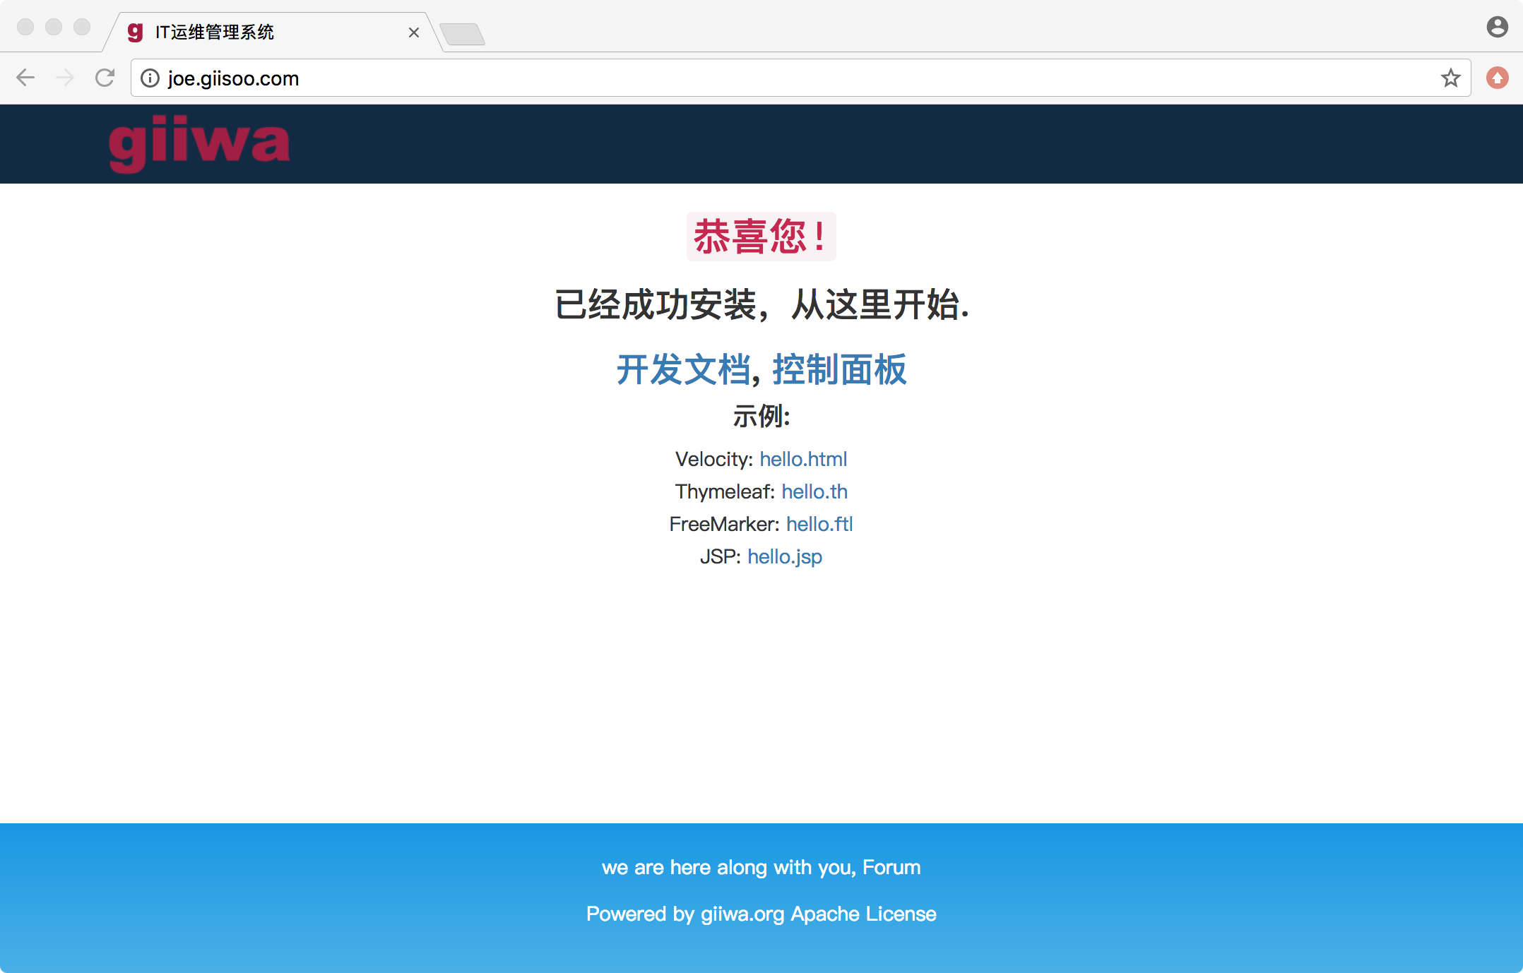

# GIIWA系统管理

GIIWA安装成功后，需要先配置GIIWA。

## 配置管理

### 首次使用

使用浏览器访问服务器，<http://[ip]:8080>

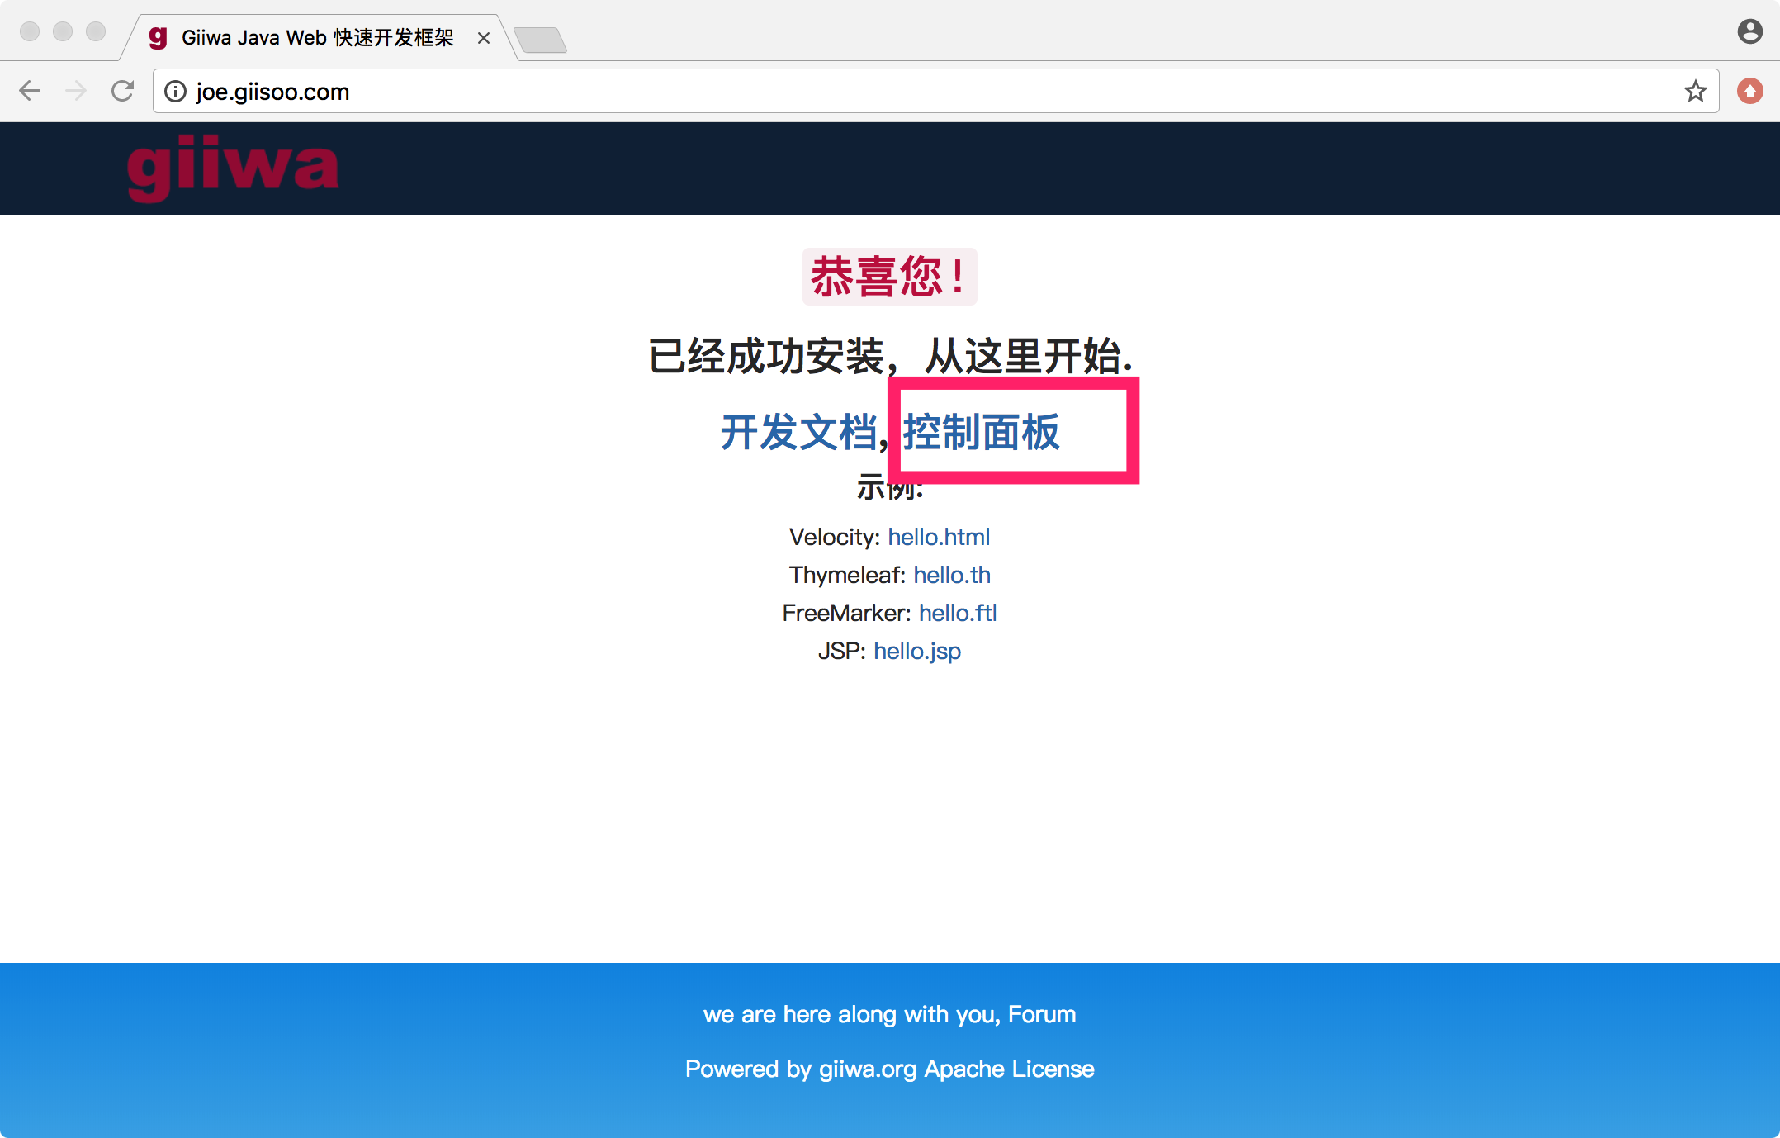

点击“控制面板”，开始初始化配置。

注意：GIIWA同时支持MongoDB数据库和关系型数据库，初始化配置时候，可以根据需要配置任何一种或两种数据库。

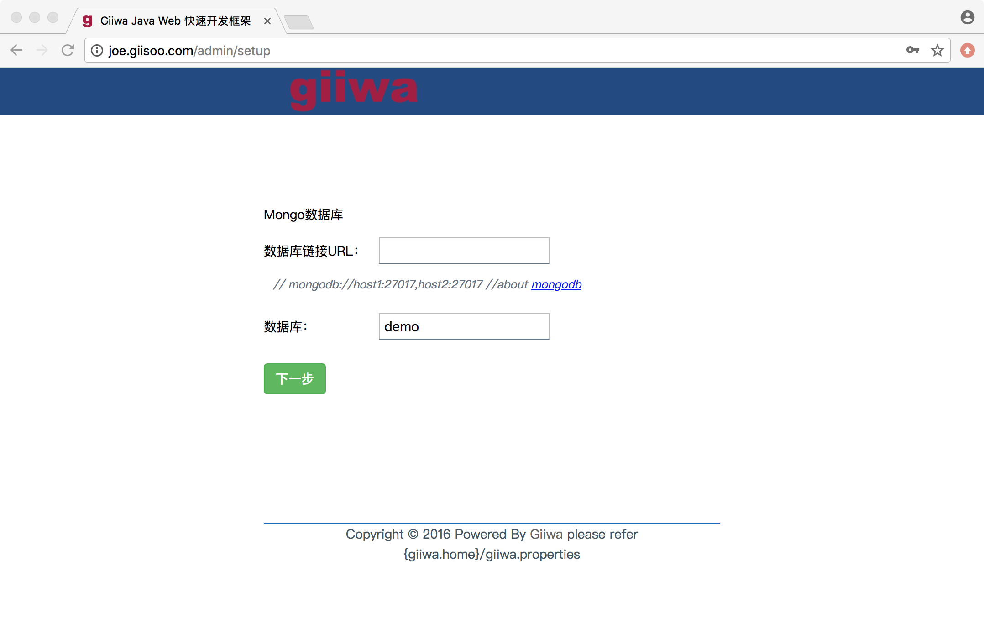

如果不使用MongoDB，直接留空数据库链接，点击“下一步”。

或输入MongoDB数据的链接、数据库名称。点击“下一步”，系统会自动验证配置是否可用。

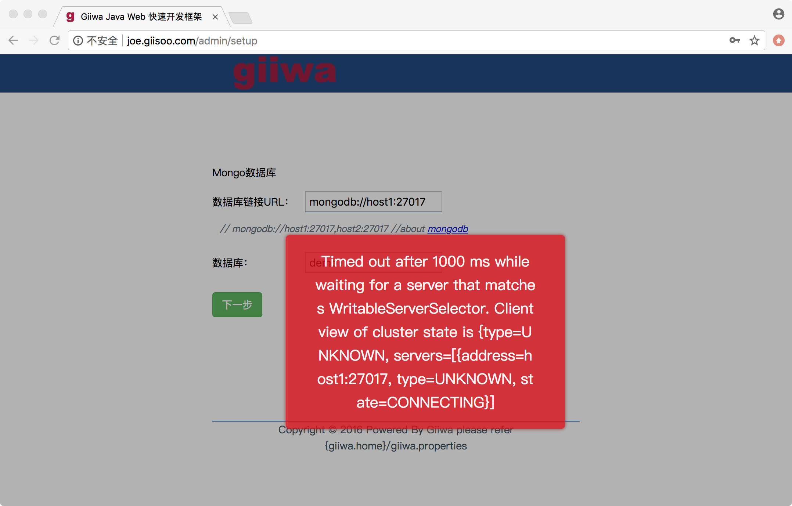

如果验证成功，则直接进入下一页面：关系型数据库配置。理论上GIIWA支持所有关系型数据库，自带HSQLDB、PostgreSQL、MySQL、Oracle驱动。

注意：HSQLDB，内嵌文件数据库，支持数据量<200万条的应用。

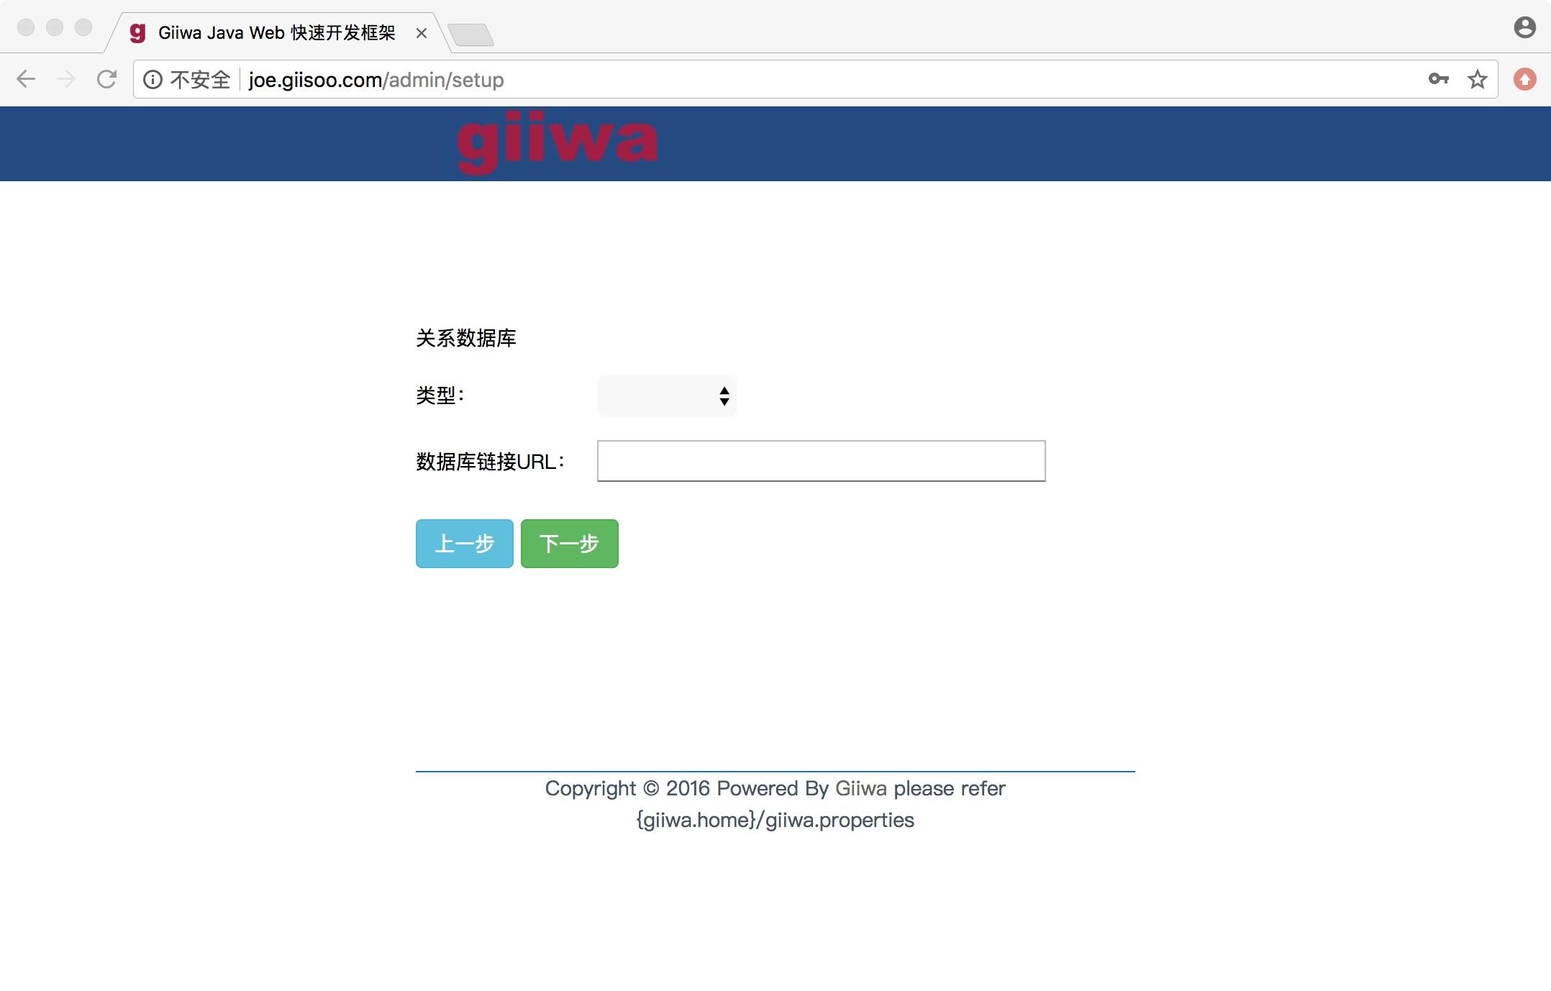

留空，直接点击“下一步”跳过。

或输入有效的数据库URL，点击“下一步”，系统会自动验证配置是否可用，如果不可用，则报错，需要修改正确才能进入下一个页面。

内存缓存配置，用于集群的主机之间共享会话、其他数据。系统支持 Memcached和Redis两种内存缓存服务器。

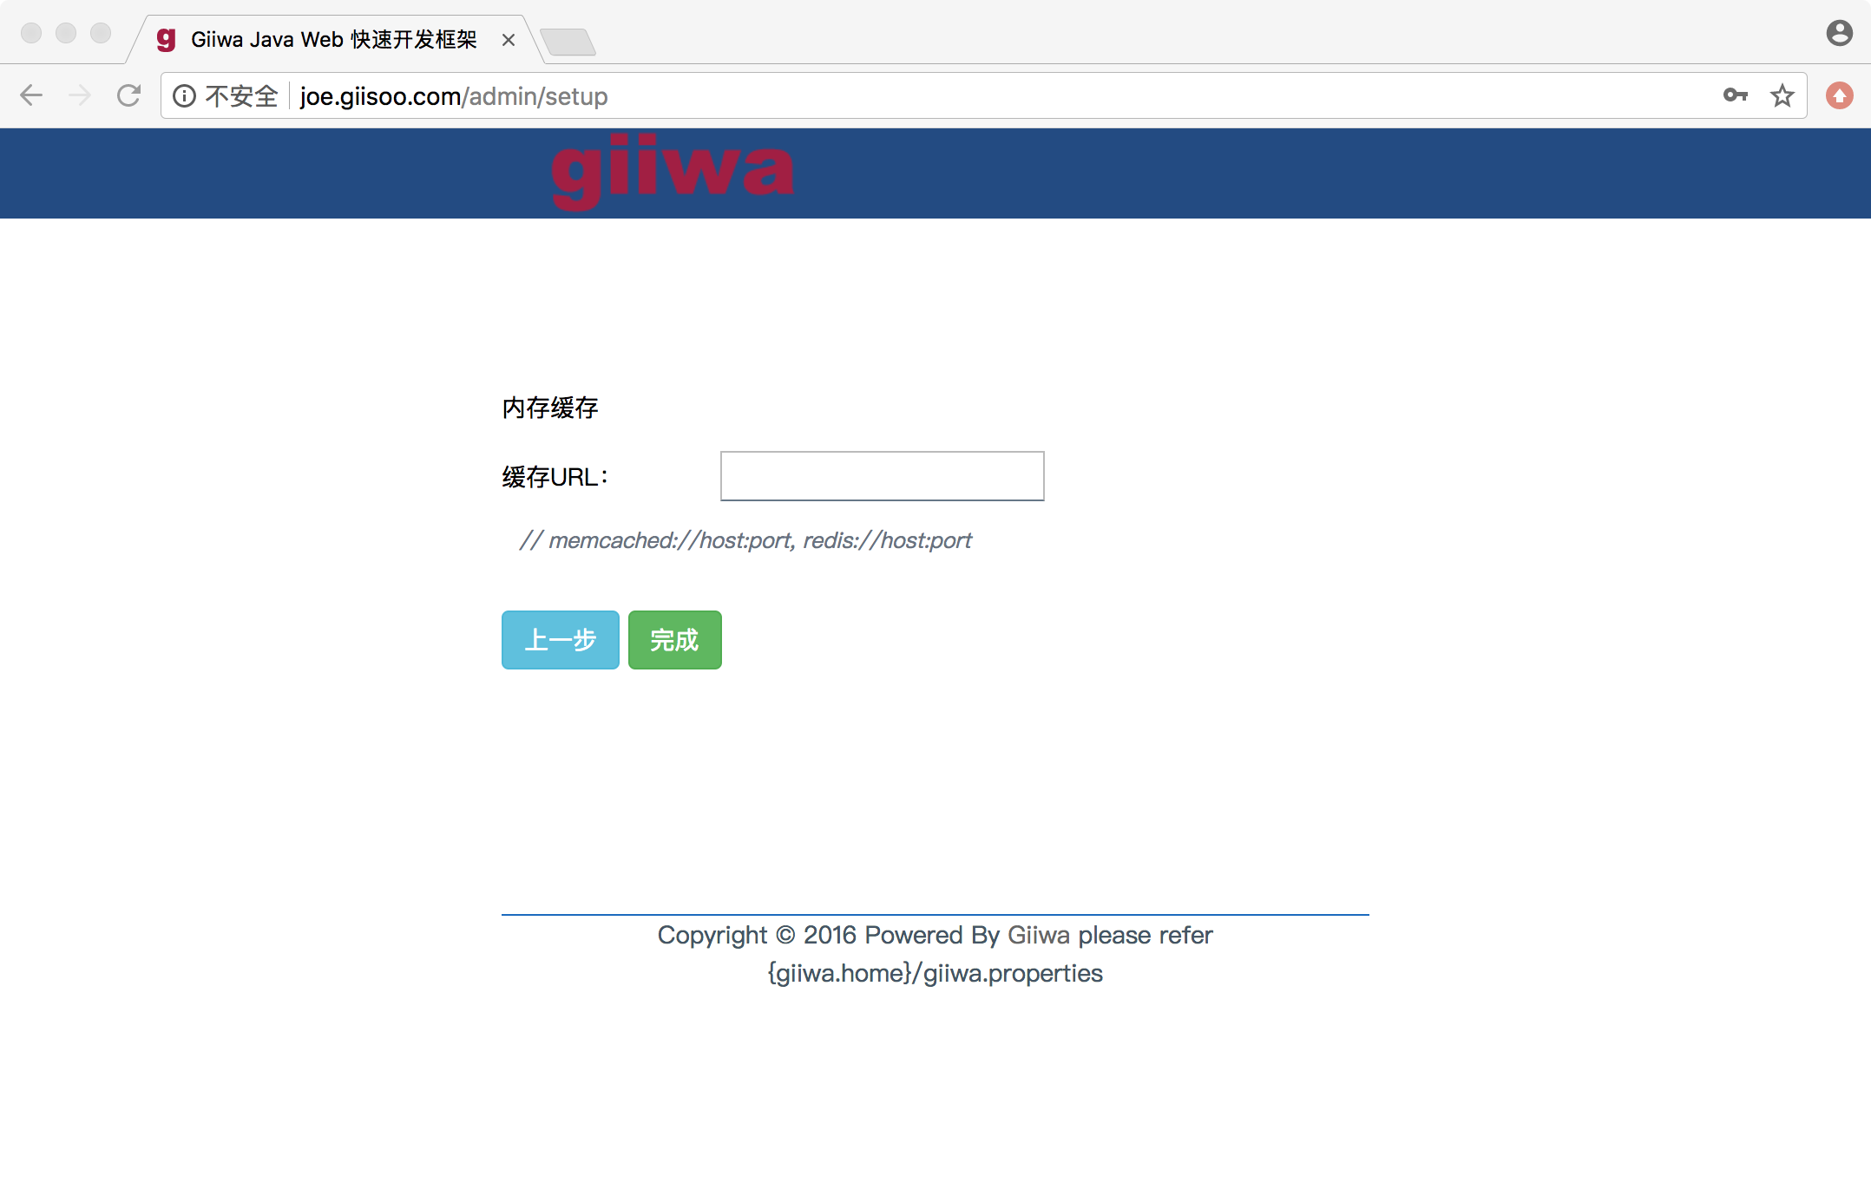

留空，点击“完成”。

或输入有效的内存缓存的URL。

配置完成后，系统自动初始化数据库并重启服务器。

初始化成功后，系统会自动生成root账户的密码，并密码明文写入giiwa安装目录下的root.pwd。首次登录时，需要使用该文件中的密码。使用完后，可以删除该文件。

### 修改配置

GIIWA的基本配置一旦完成，该配置页面将失效。如果需要修改配置，则需要手工修改安装目录中的 giiwa.properties 文件，或删除改文件，重启giiwa， 然后重新配置一次。

### 后台管理

链接：<http://[ip]:8080/admin>

后台管理界面介绍

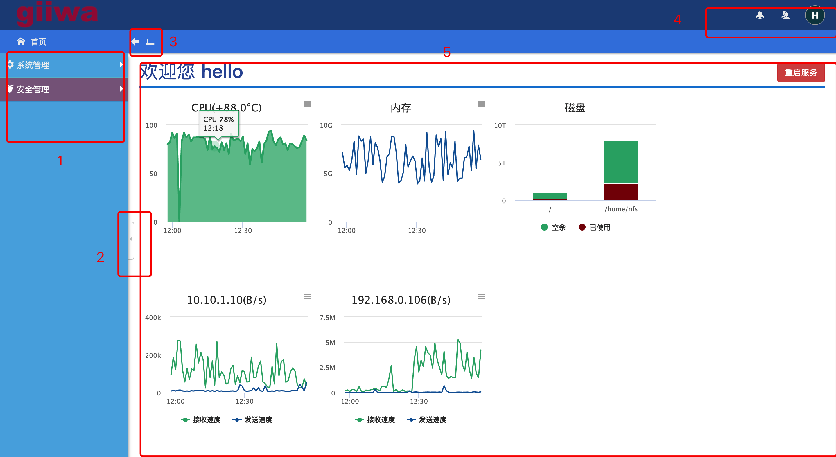

菜单栏，根据用户权限不同，菜单不同。

菜单栏模式切换，微型（图标）/完整（图标+文字）。

快捷工具，包括：页面回退、桌面（可以在“我的设置”中设置桌面页面）。

 用户信息栏，包括：我的设置、退出登录。

桌面页面，包含服务器状态和重启服务等。桌面状态监测包括：本节点的CPU、内存、磁盘、网络流量、数据库、MQ、Cache等。

### 系统设置

系统管理->系统设置->系统。

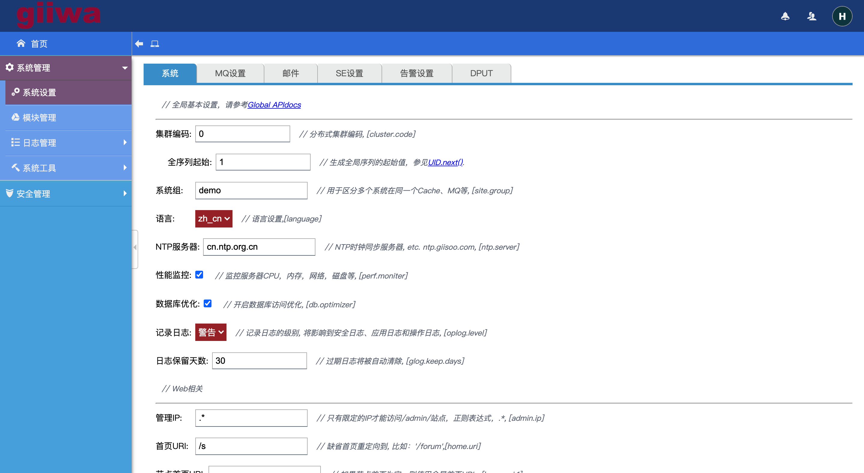

### 配置MQ

GIIWA框架内部支持连接多种分布式MQ消息功能。

系统管理->系统设置->MQ设置。

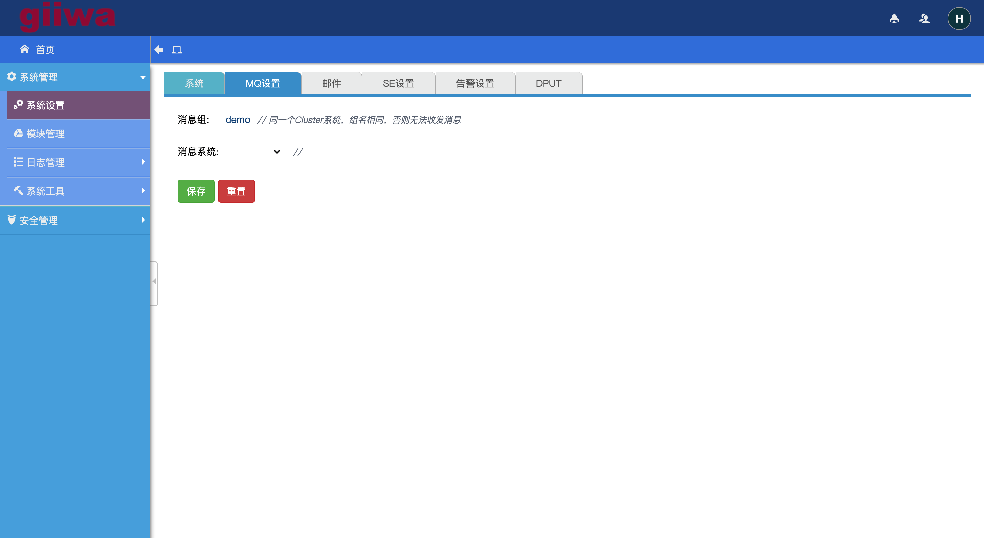

选择消息系统，输入消息系统的配置信息。

### 配置SMTP

GIIWA框架内部支持SMTP邮件通知功能。

系统管理->系统设置->邮件。

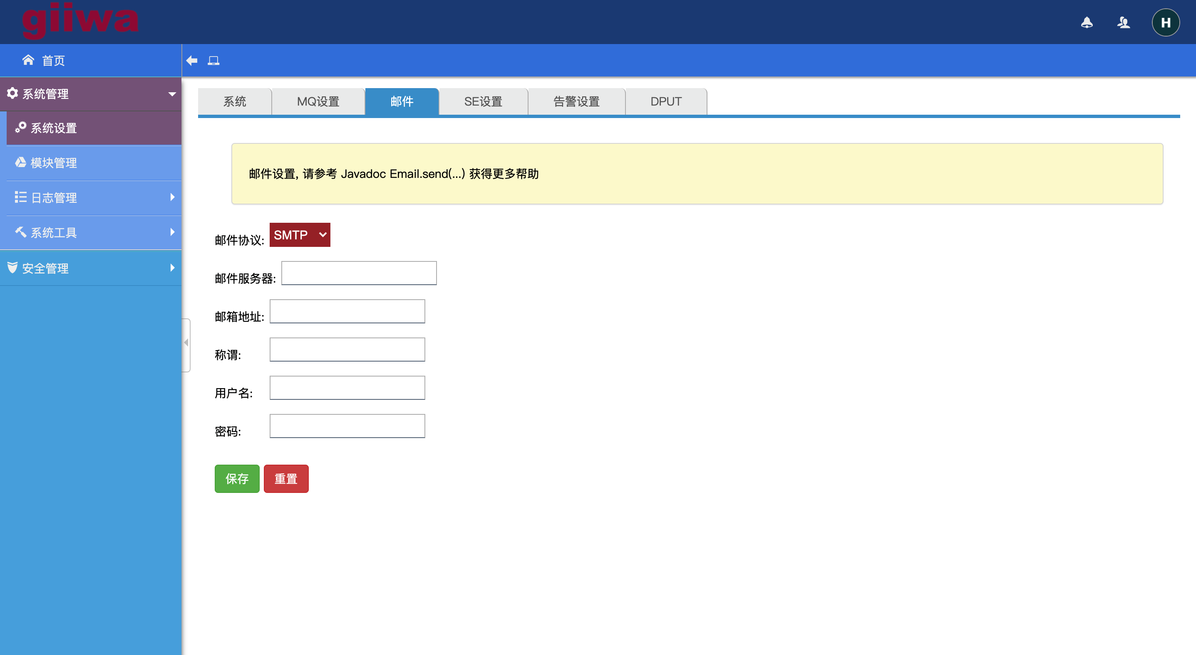

输入邮件网关信息和账户信息。

## 模块管理

GIIWA自动管理模块生命周期，管理员可以安装、升级、关闭、删除模块，也可以新建模块用于二次开发。

系统管理->模块管理.

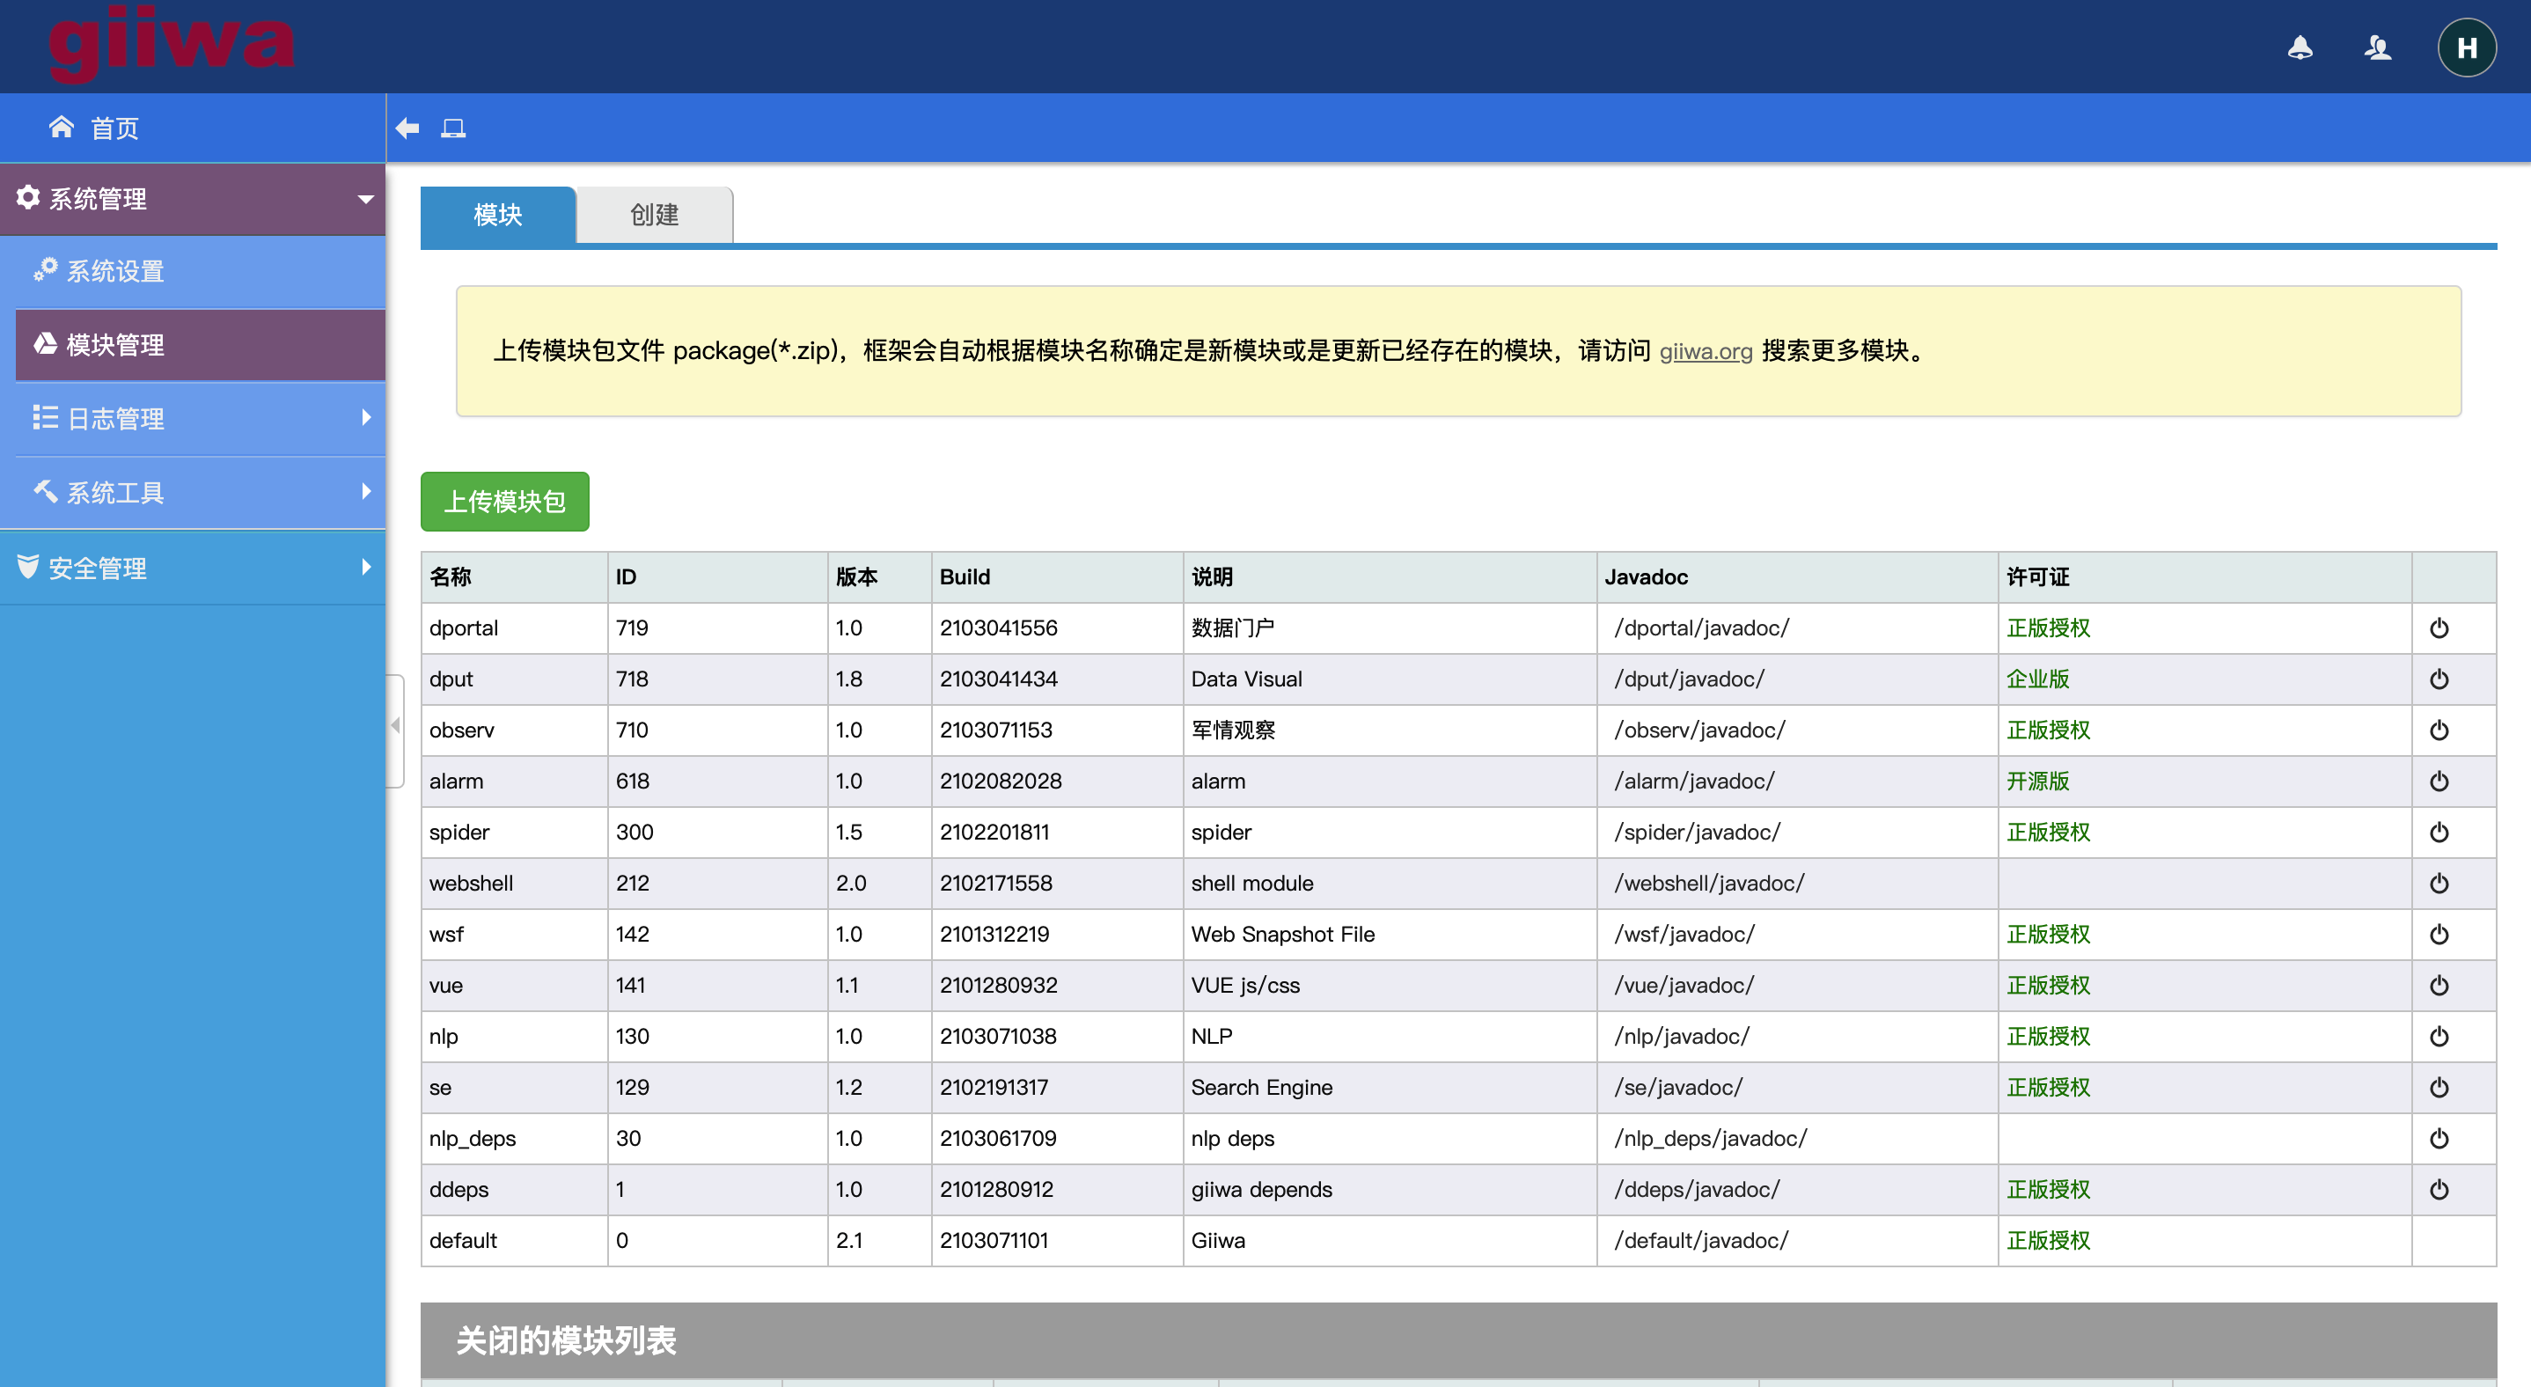

上传模块：系统会自动根据模块名称，区分本次是新安装、或升级。并自动重启服务器。注意：如果集群中包含多个主机，则需要在每个主机上上传， 或使用autoupgrade自动升级包实现集群中节点升级。

* 二次开发

GIIWA模块开发环境：

JDK 1.9+，Eclipse 3.4+， Ant。

在模块管理页面中，新建模块。

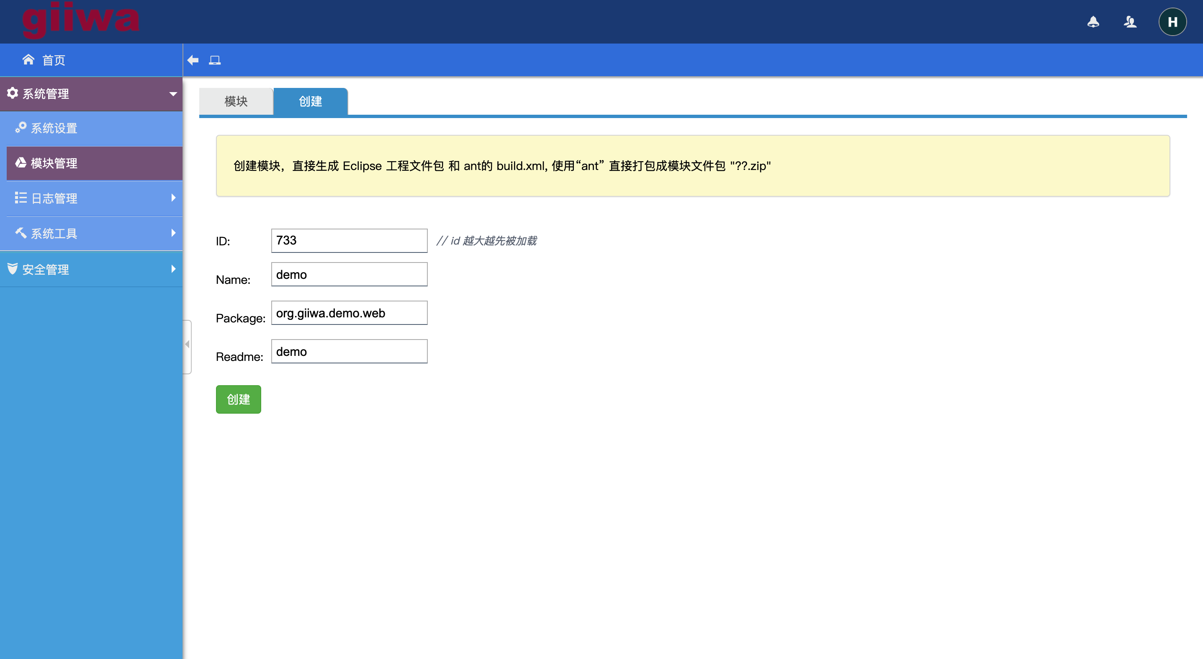

1. 点击创建，输入模块包的信息，系统会自动生成并下载GIIWA的模块包源码文件（比如demo.zip）。
2. 解压模块源码文件到Eclipse的开发目录。
3. 在Eclipse中，导入项目，选择刚解压的目录。
4. 在Eclipse中，开发新的业务功能。
5. 在项目目录中，使用ant编译并打包模块文件，打包成功后，在target目录中会生成一个模块名+版本+buildno.zip。
6. 在GIIWA模块管理页面，“上传文件”，选择刚打包的zip文件。
7. 重启后，新的模块将开始工作。

注意：请访问https://www.giisoo.com 获取更多参考。

## 日志管理

可以查看系统日志、访问日志和运行日志。

### 系统日志

系统日志分：安全日志、应用日志和操作日志。

系统管理->日志管理->系统日志。

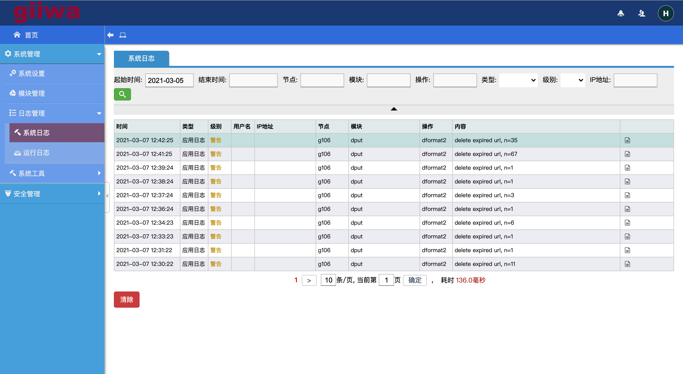

### 运行日志

可以下载GIIWA的运行日志文件。

系统管理->日志管理->运行日志。

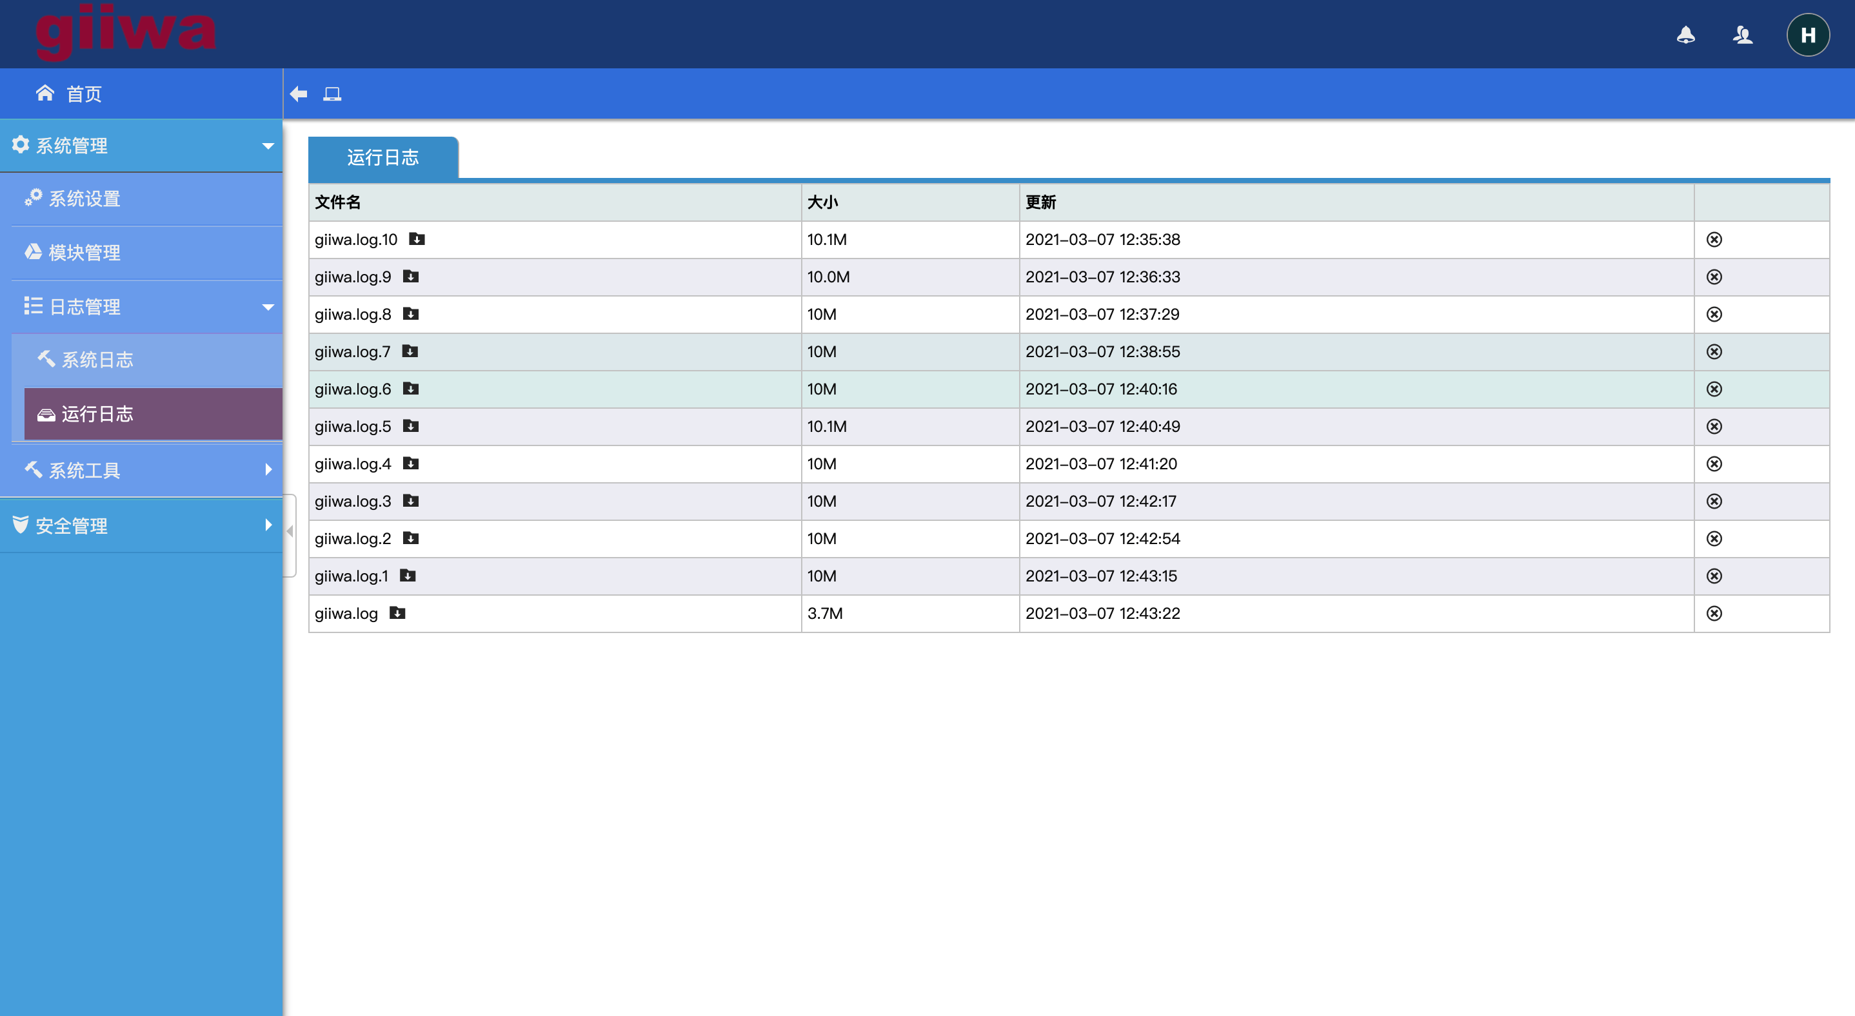

## 系统工具

### 任务状态

用于监测本节点的任务执行状态。

系统管理->系统工具->任务状态。

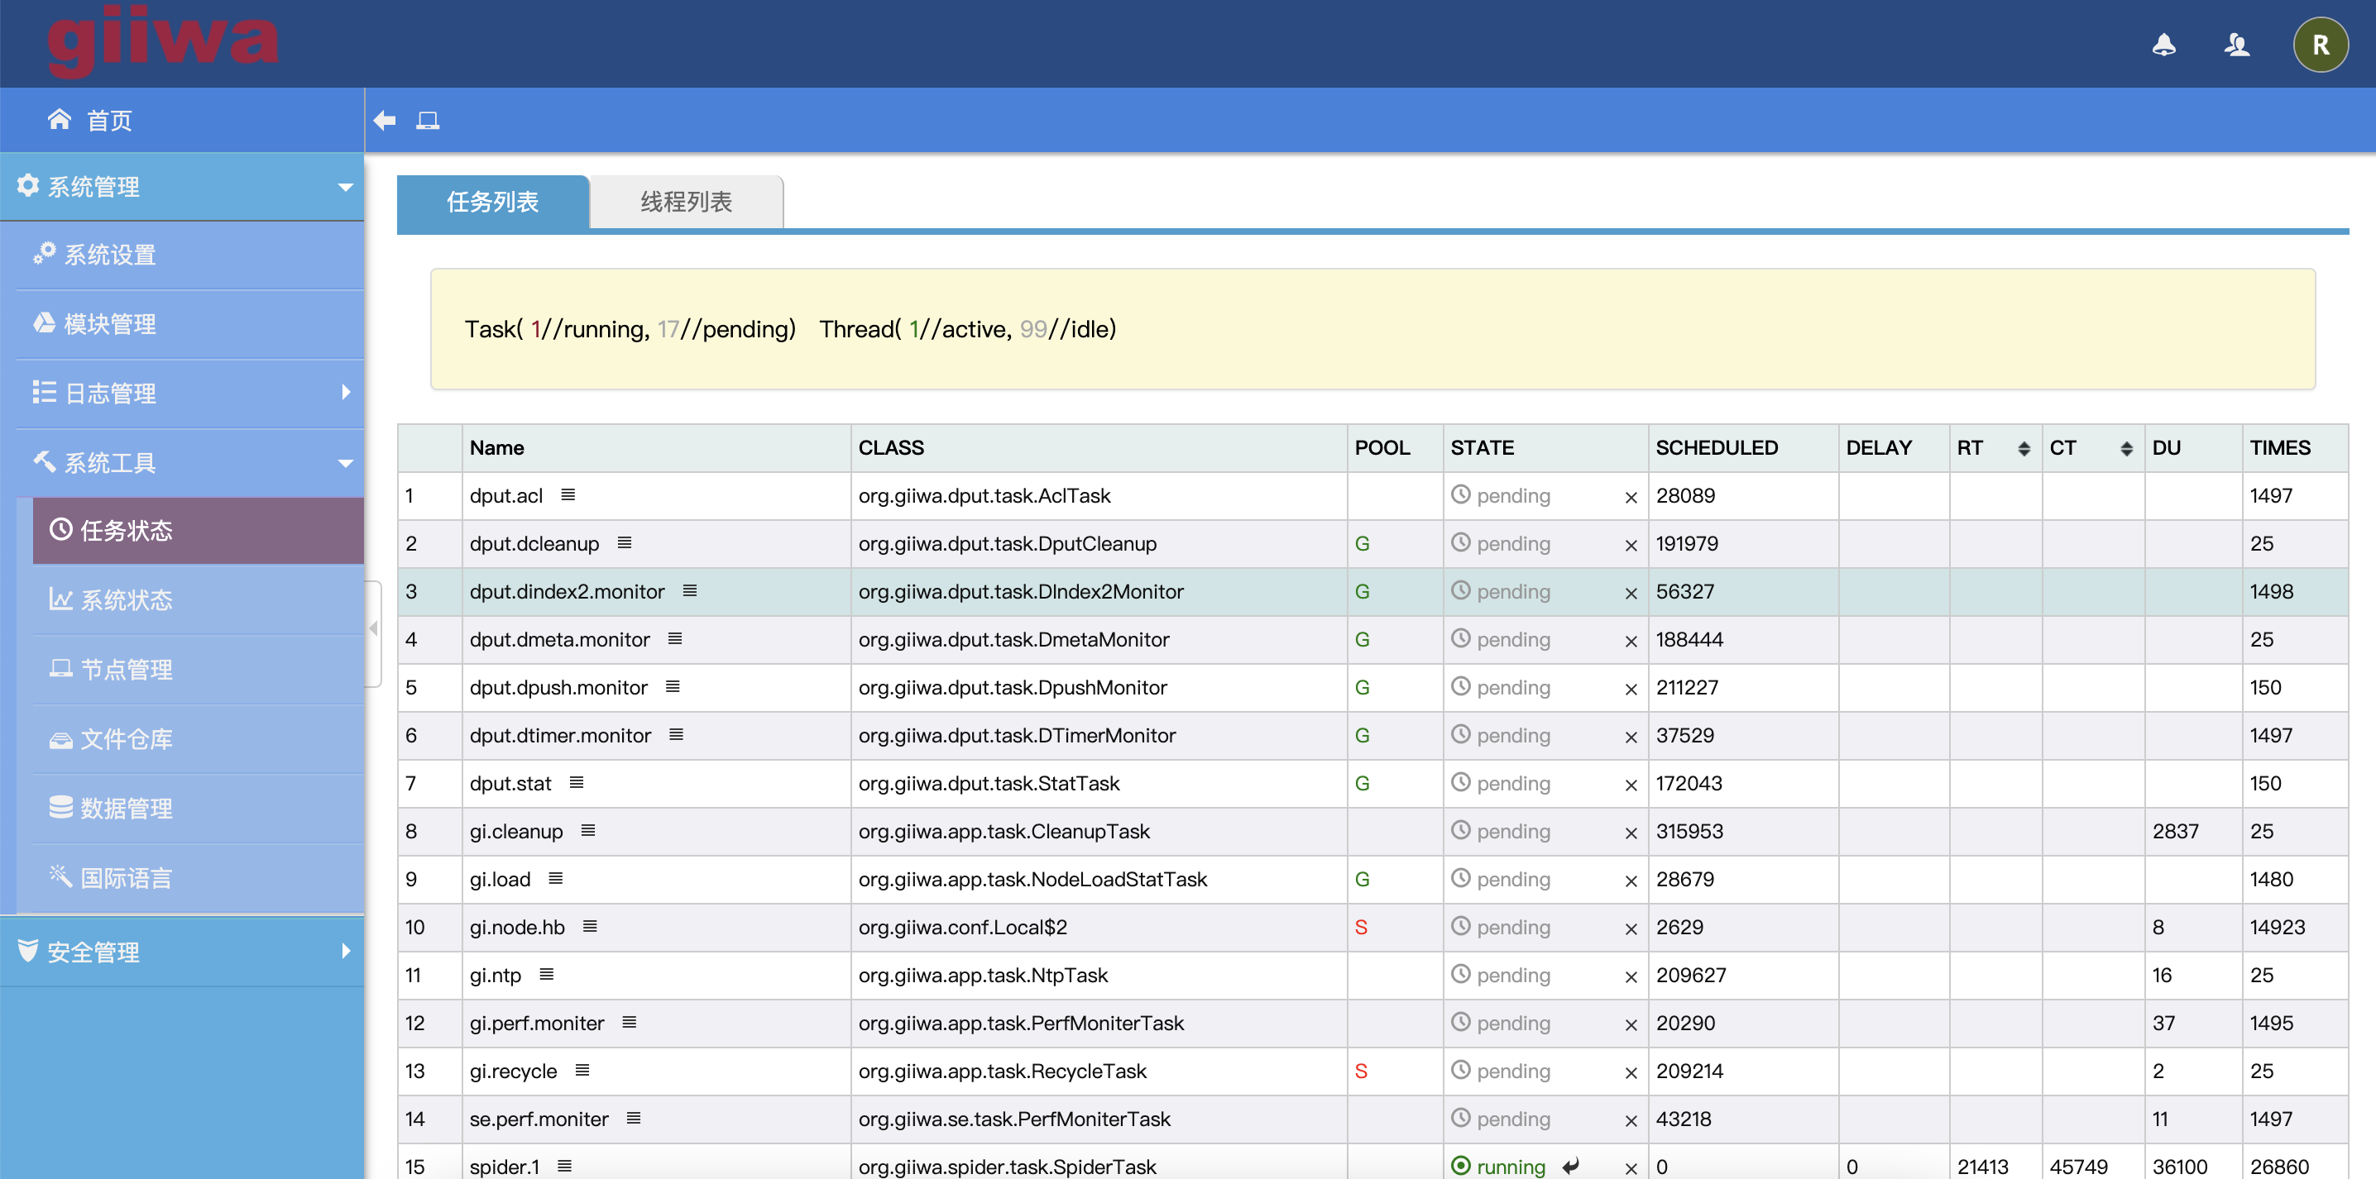

1. Name： 任务名称。
2. Class：任务代码类。
3. POOL：执行任务的线程池。S：系统级别，G：全局任务（分布式任务）
4. State：任务状态。
5. Scheduled：计划执行时间。
6. Delay：比计划晚了多少时间。
7. RT：运行时间。
8. CT：总耗时。
9. DU：上次耗时。
10. Times：运行次数。

### 系统状态

用于监测本节点系统资源状态。

系统管理->系统工具->系统状态。

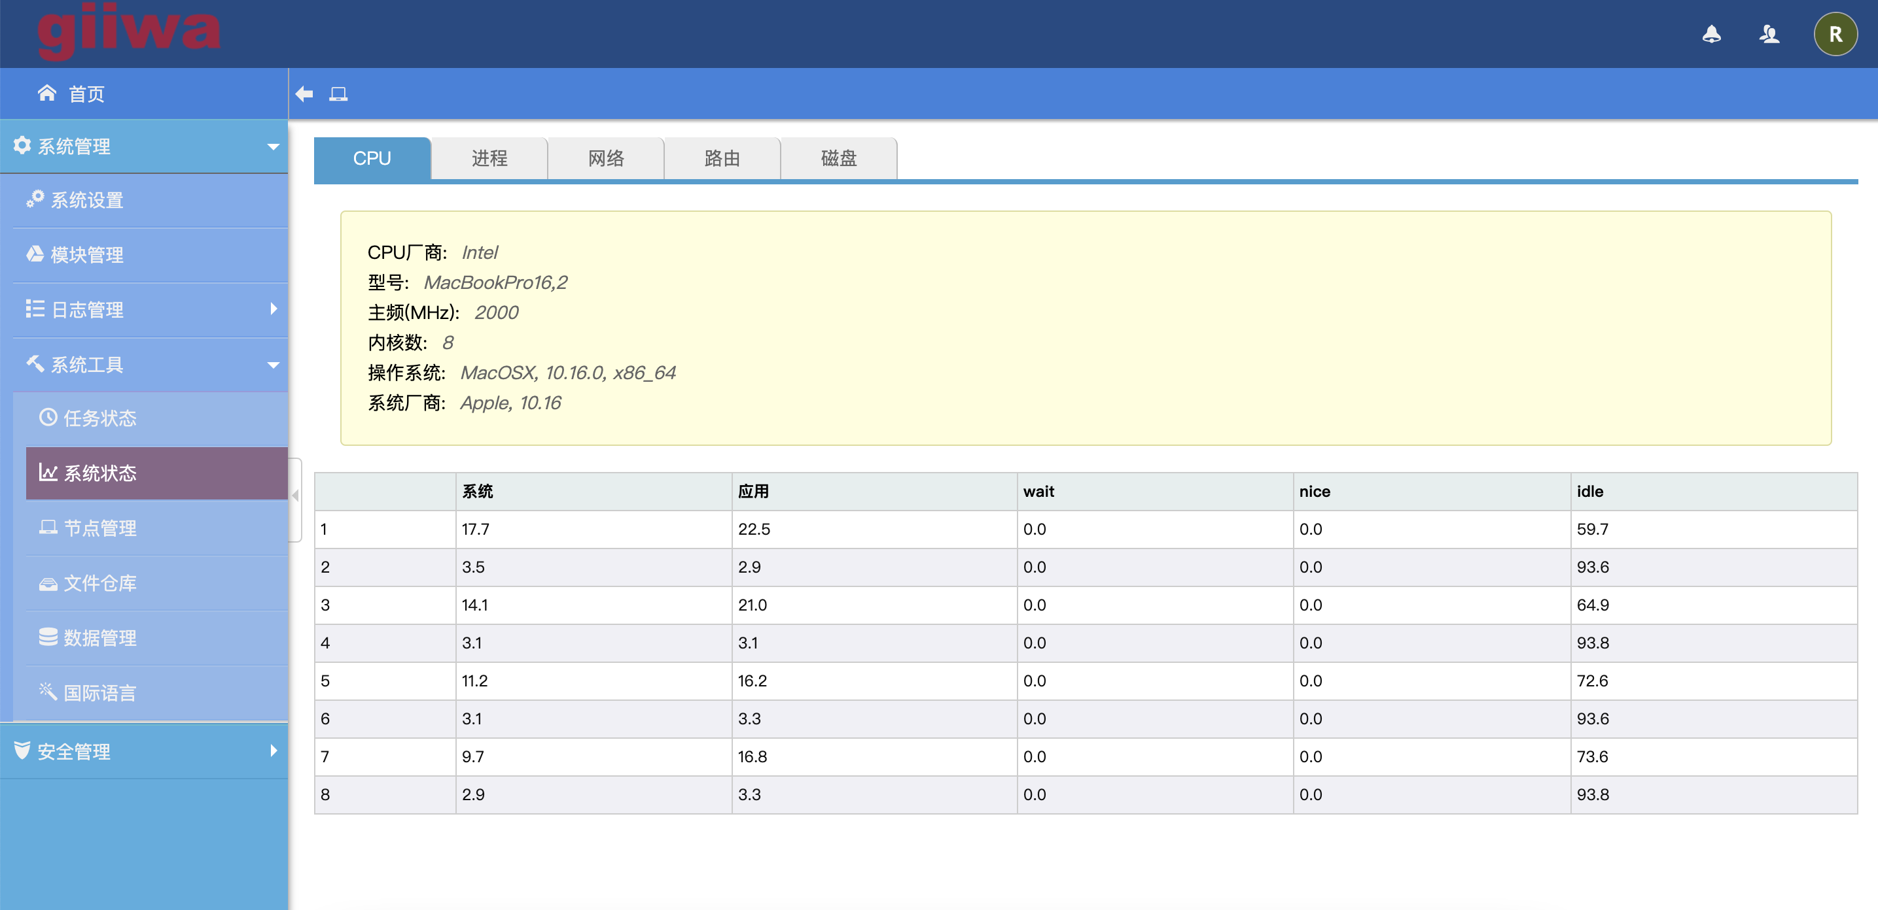

1. CPU：节点CPU信息和运行状态。
2. 进程：节点进程信息。
3. 网络：节点网络链接信息。
4. 路由：节点路由配置信息。
5. 磁盘：节点磁盘配置和使用信息。

### 节点管理

用于监测分布式环境的节点，和节点管理。

系统管理->系统工具->节点管理。

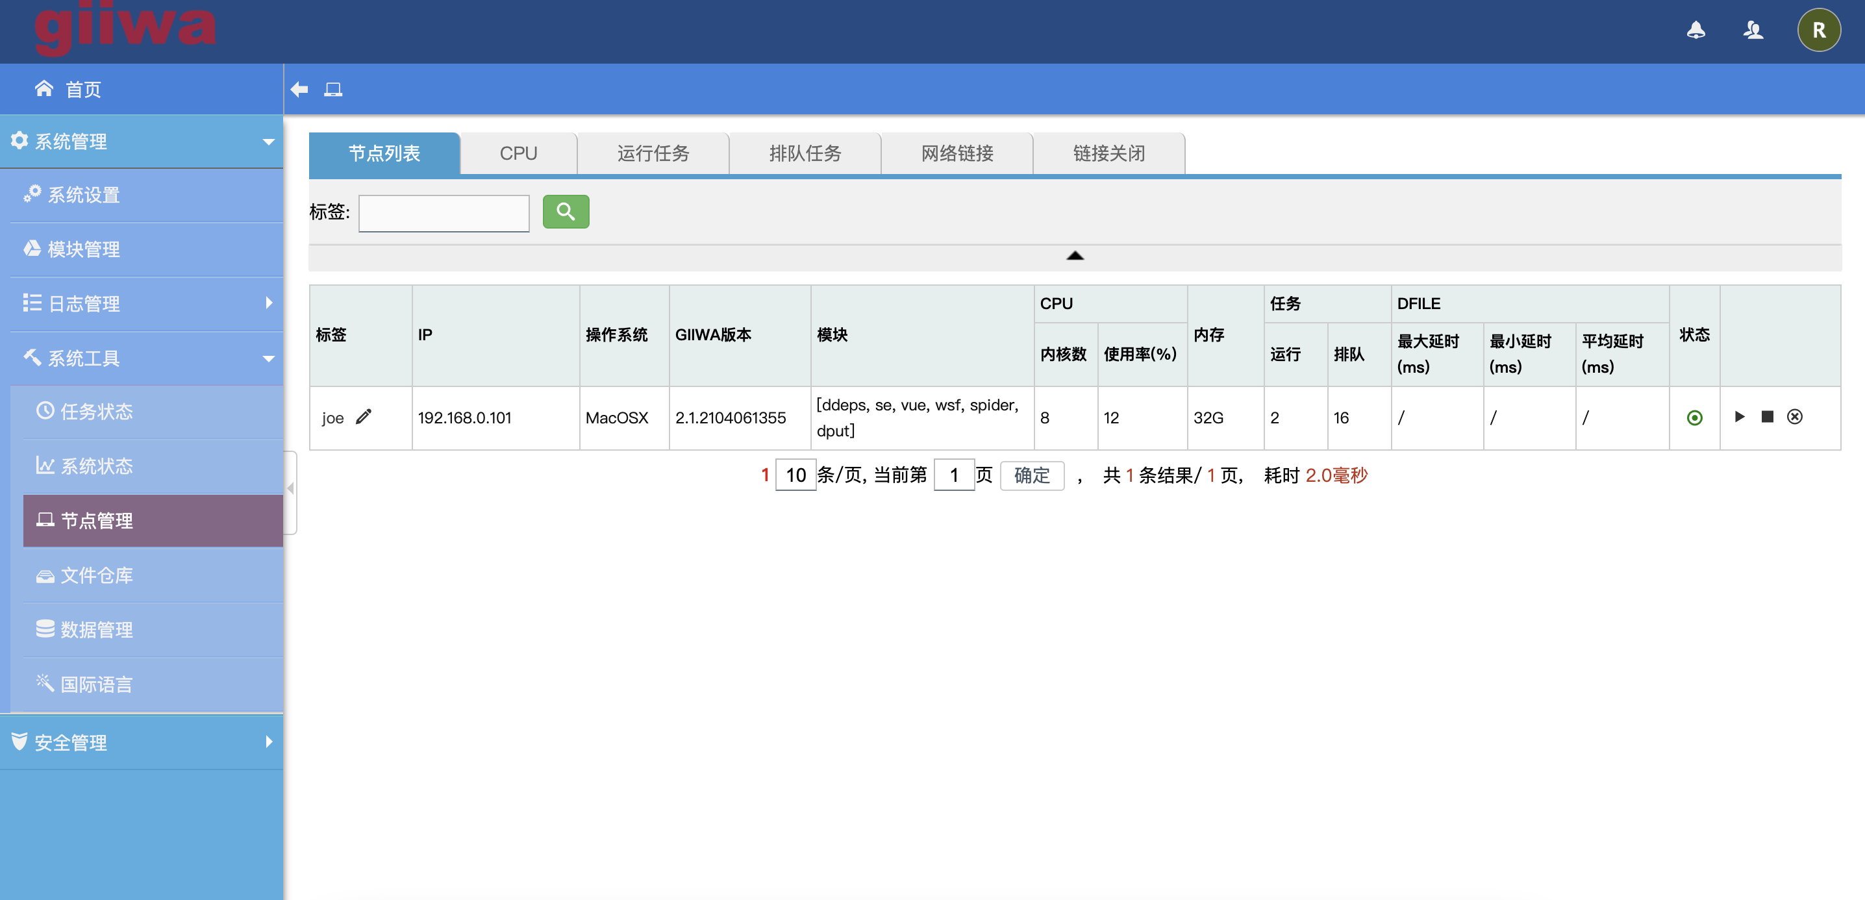

1. 节点列表：查看所有节点。包括重命名、IP地址、系统、版本、安装的模块等。
2. CPU：所有节点的CPU状态。
3. 运行任务：所有节点任务状态。
4. 排队任务：所有节点排队的任务。

### 文件仓库

用于管理分布式文件系统。

系统管理->系统工具->文件仓库。

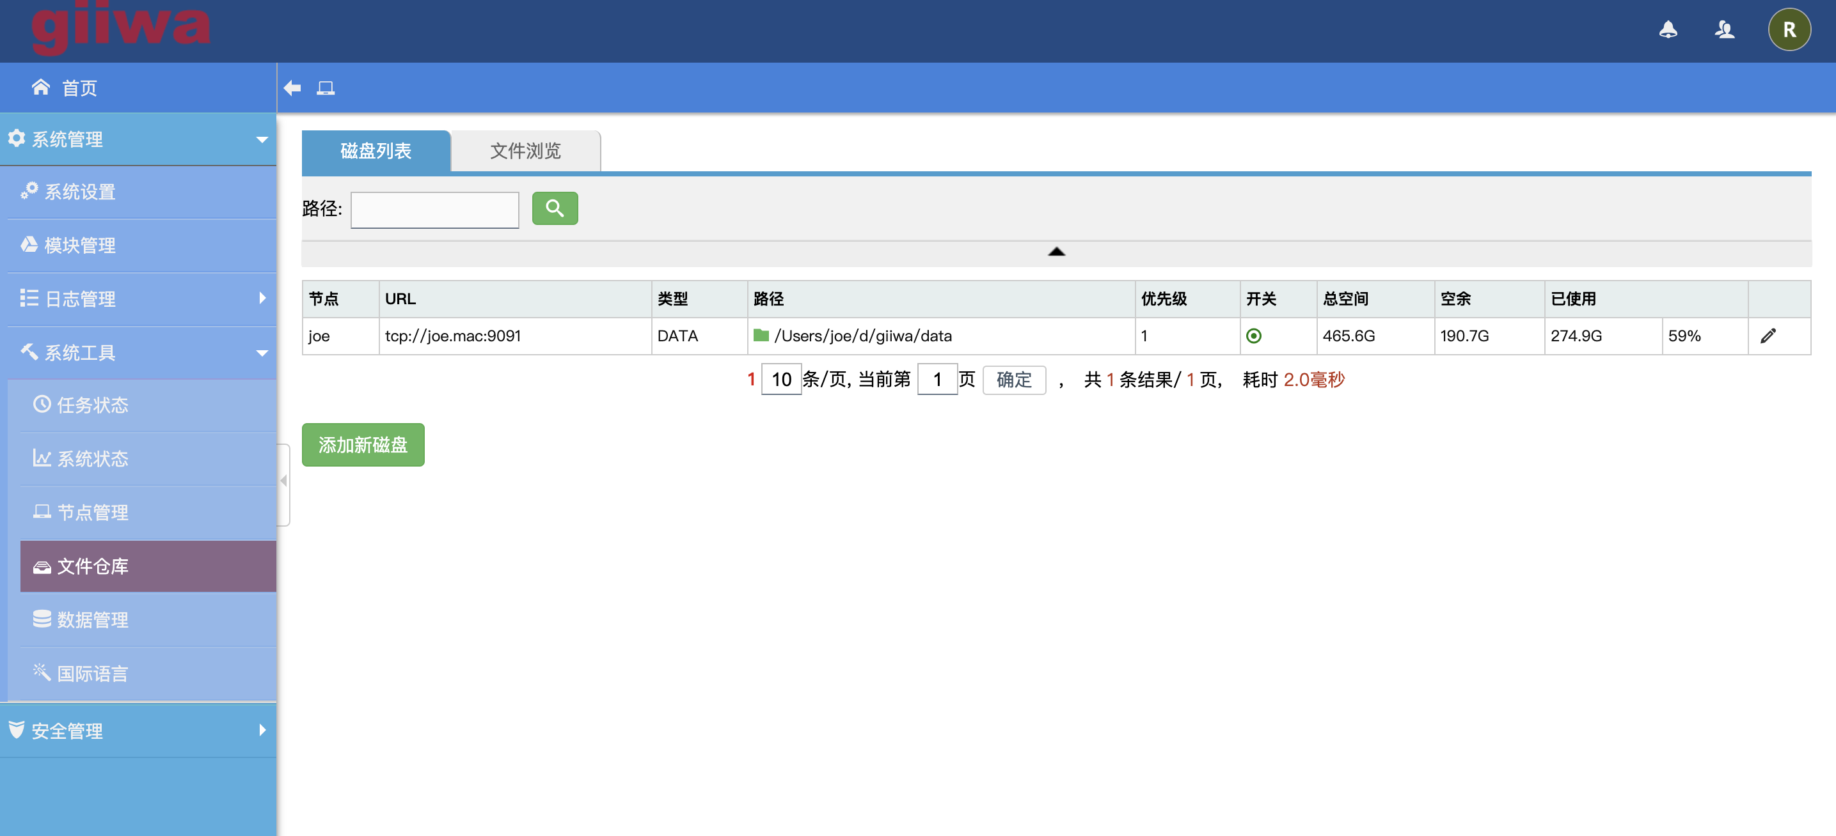

1. 磁盘列表：查看分布式文件系统中的所有可用磁盘。可以添加一个节点内的磁盘来扩展分布式文件系统的容量，文件以线性方式存储，优先级高和空间大的优先存储。
2. 文件浏览：可以查询分布式文件系统中的文件。

### 数据管理

### 数据ER模型

可以查看数据库中所有的ER模型。

系统管理->系统工具->数据管理。

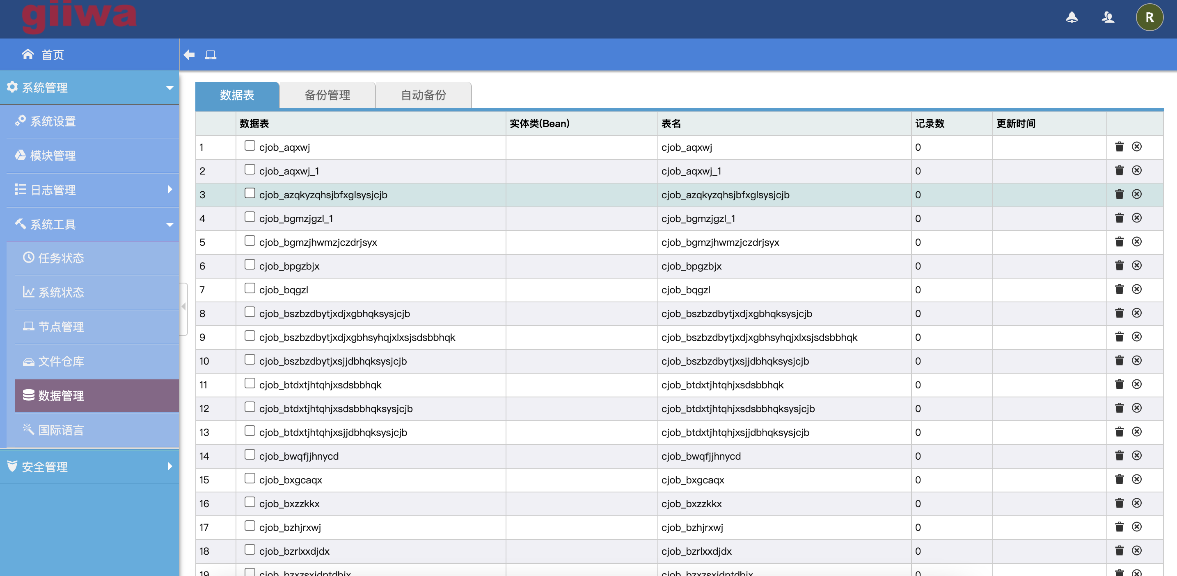

可以勾选表，然后导出表接口，删除表等。

### 数据备份

GIIWA框架支持数据库备份功能。

系统管理->系统工具->数据管理。

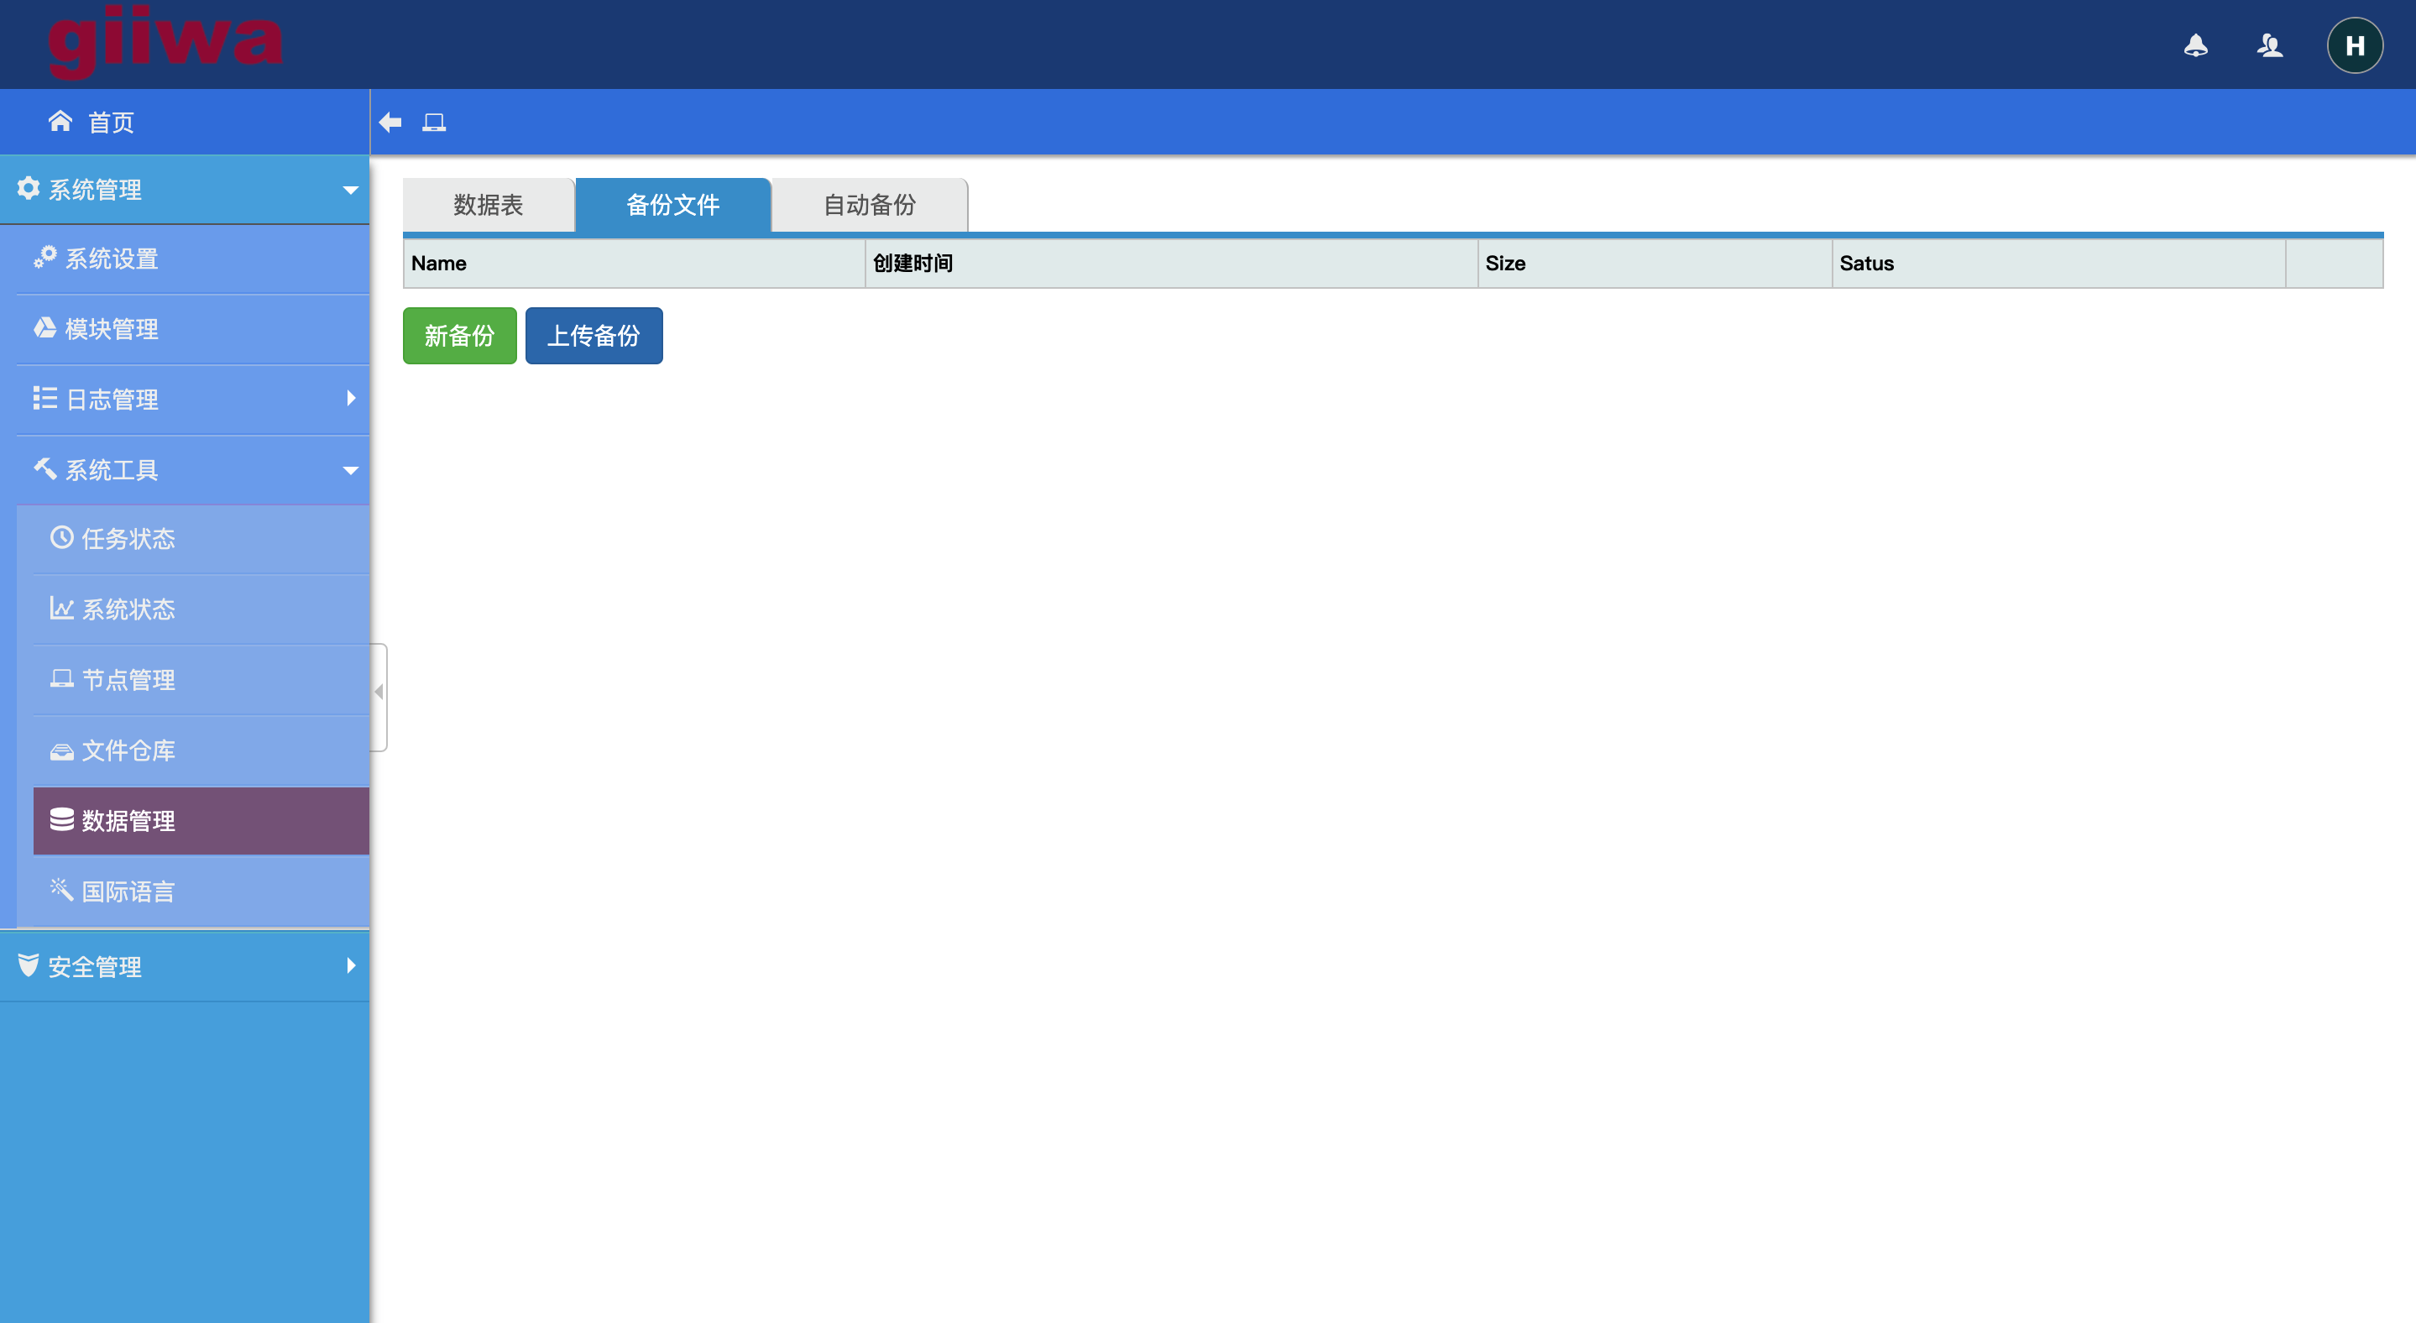

在备份管理页面中：启动一次备份、上传备份文件、下载备份文件、恢复备份或删除备份文件。

注意：GIIWA的备份数据包括选定的表（MongoDB/关系型表） + 文件仓库。

开始一次备份，点击“备份数据”。

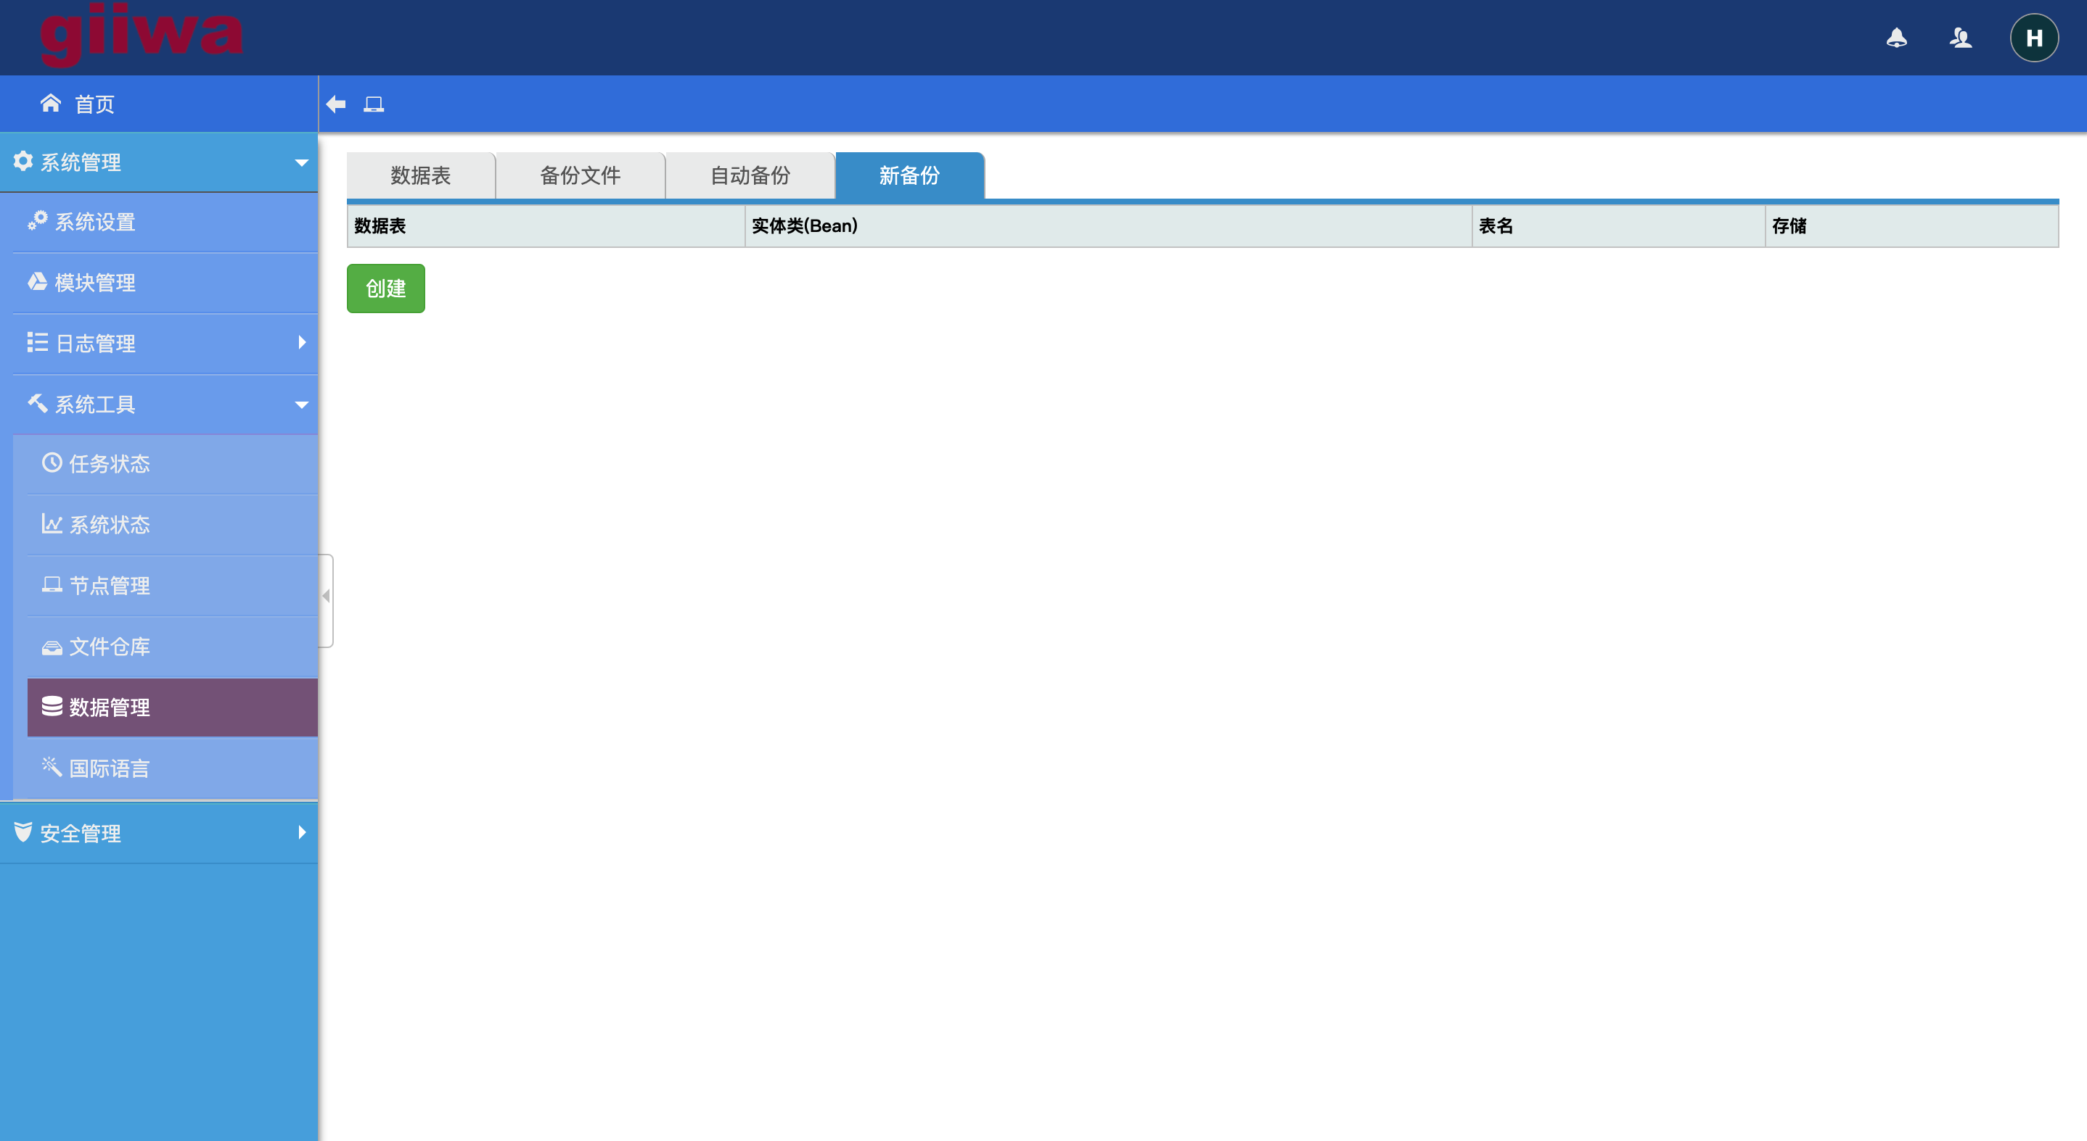

勾选需要备份的数据表。

点击“创建”，则创建了一次备份任务，系统备份好后，在备份管理页面会显示备份的数据文件。

上传备份文件，点击“上传备份”。

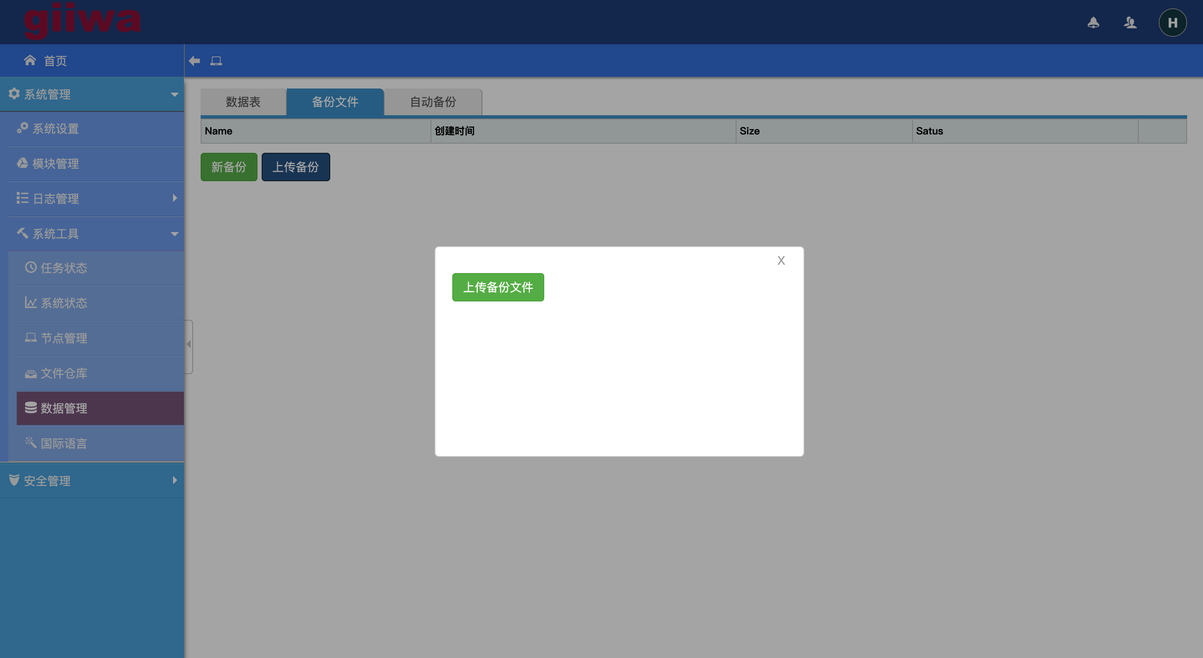

选择以前的备份文件。上传后的备份文件被存入备份管理列表中，待用。

注意：上传完后，系统不会自动从该文件恢复数据。

### 数据恢复

GIIWA框架支持从备份数据文件中，恢复数据。

在“备份管理”页面中，选择一个备份文件，点击“恢复” 。系统自动在后台恢复数据。

注意：数据恢复采用了“增量式”恢复，即保留已有数据，系统自动合并“备份数据”和当前数据库中的数据，如果数据冲突，在采用“备份数据”中的数据。

### 国际语言

用于查看国际语言配置。

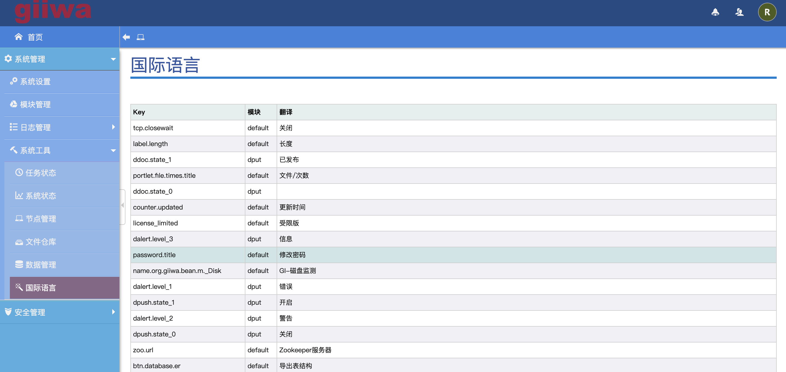

1. Key：关键词。
2. 模块：是哪一个模块中翻译的。
3. 翻译：转换后的词语。

## 安全管理

### 用户管理

创建人员/账号。

安全管理->用户管理。

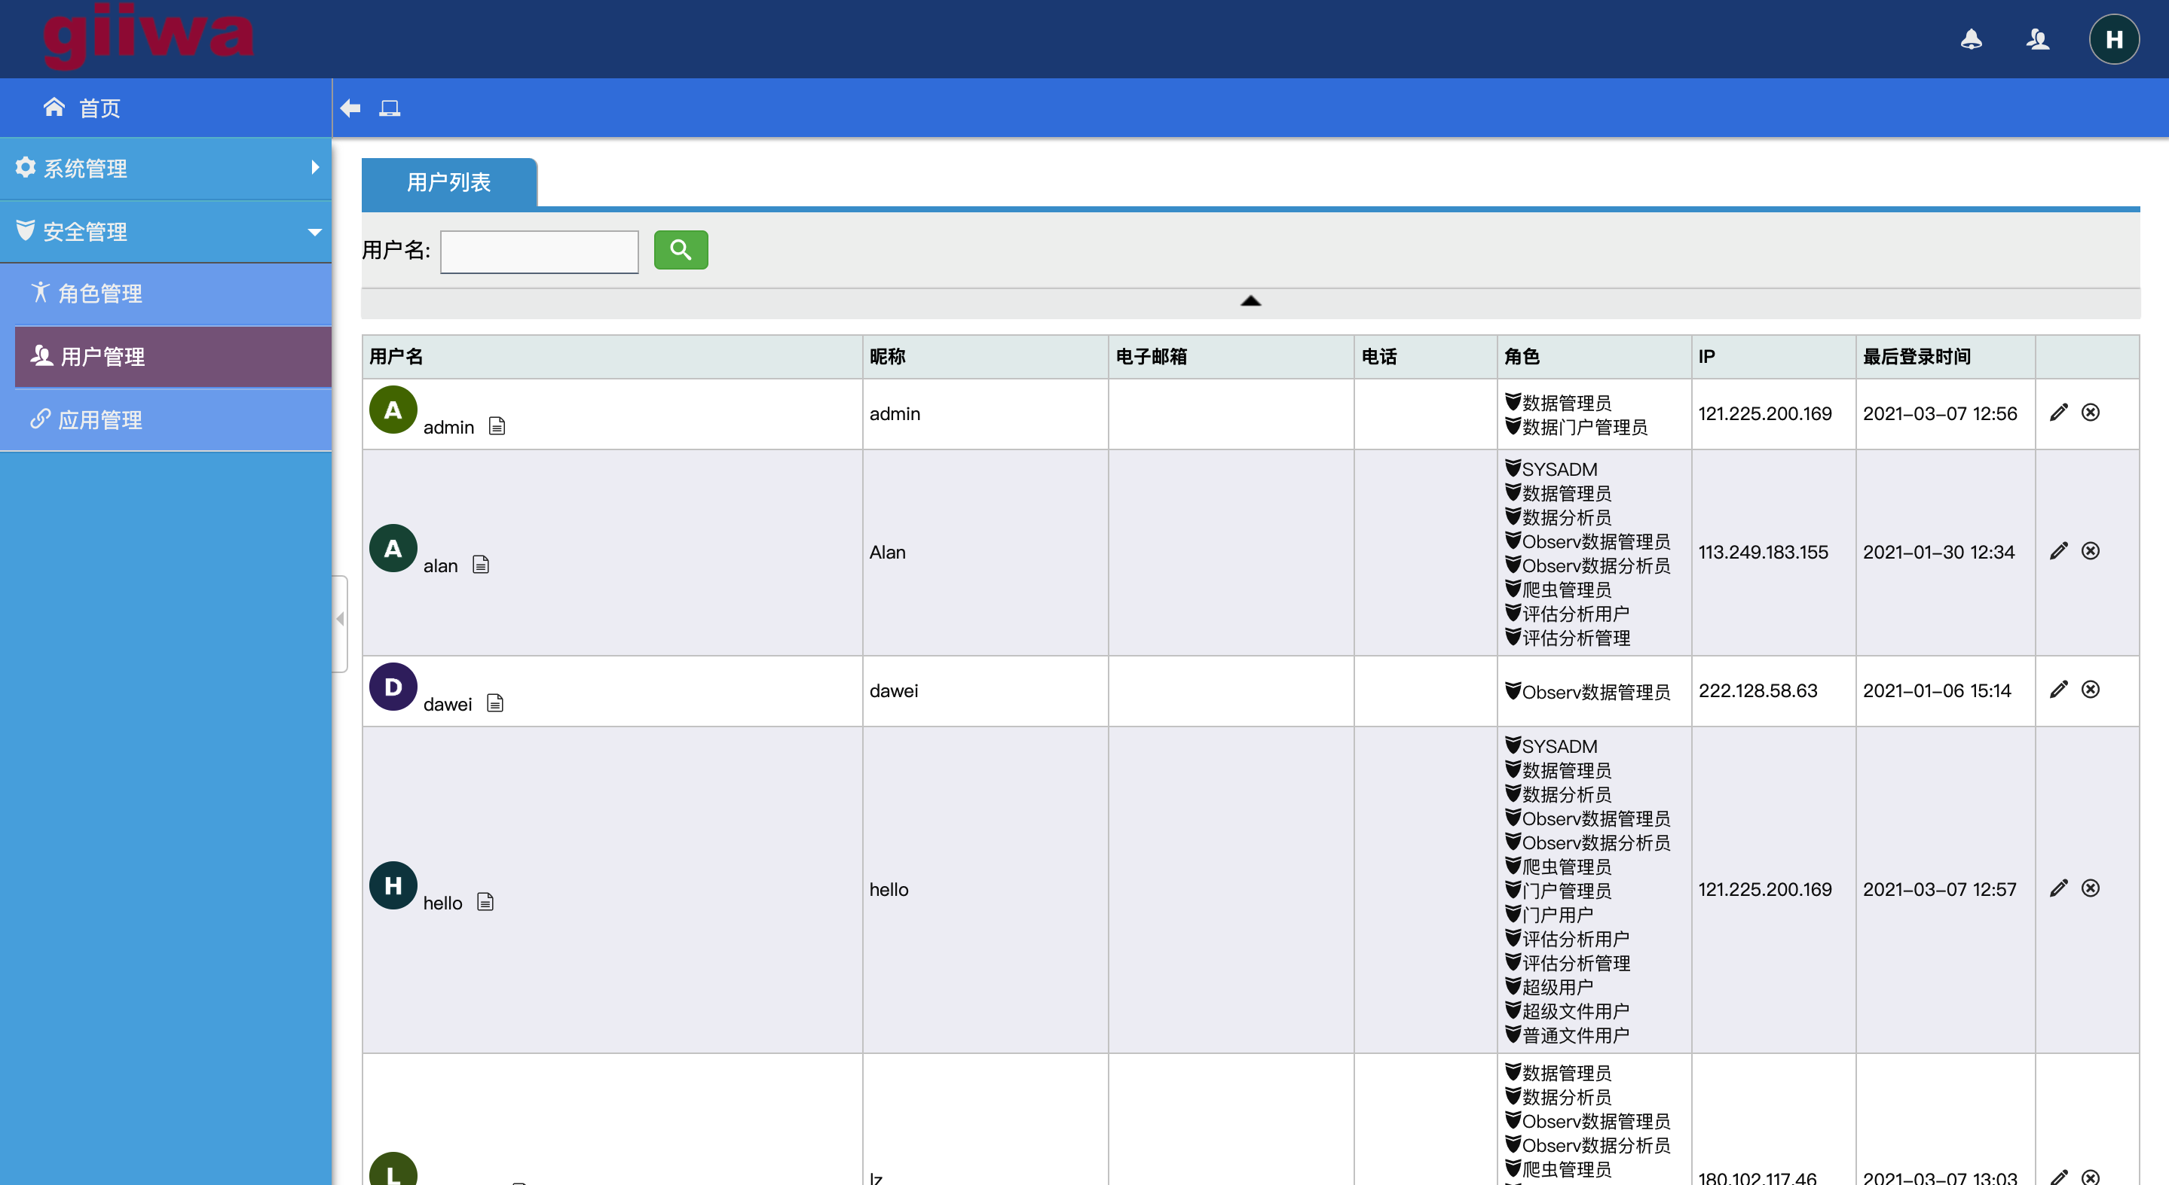

点击“创建”，可以创建一个用户。

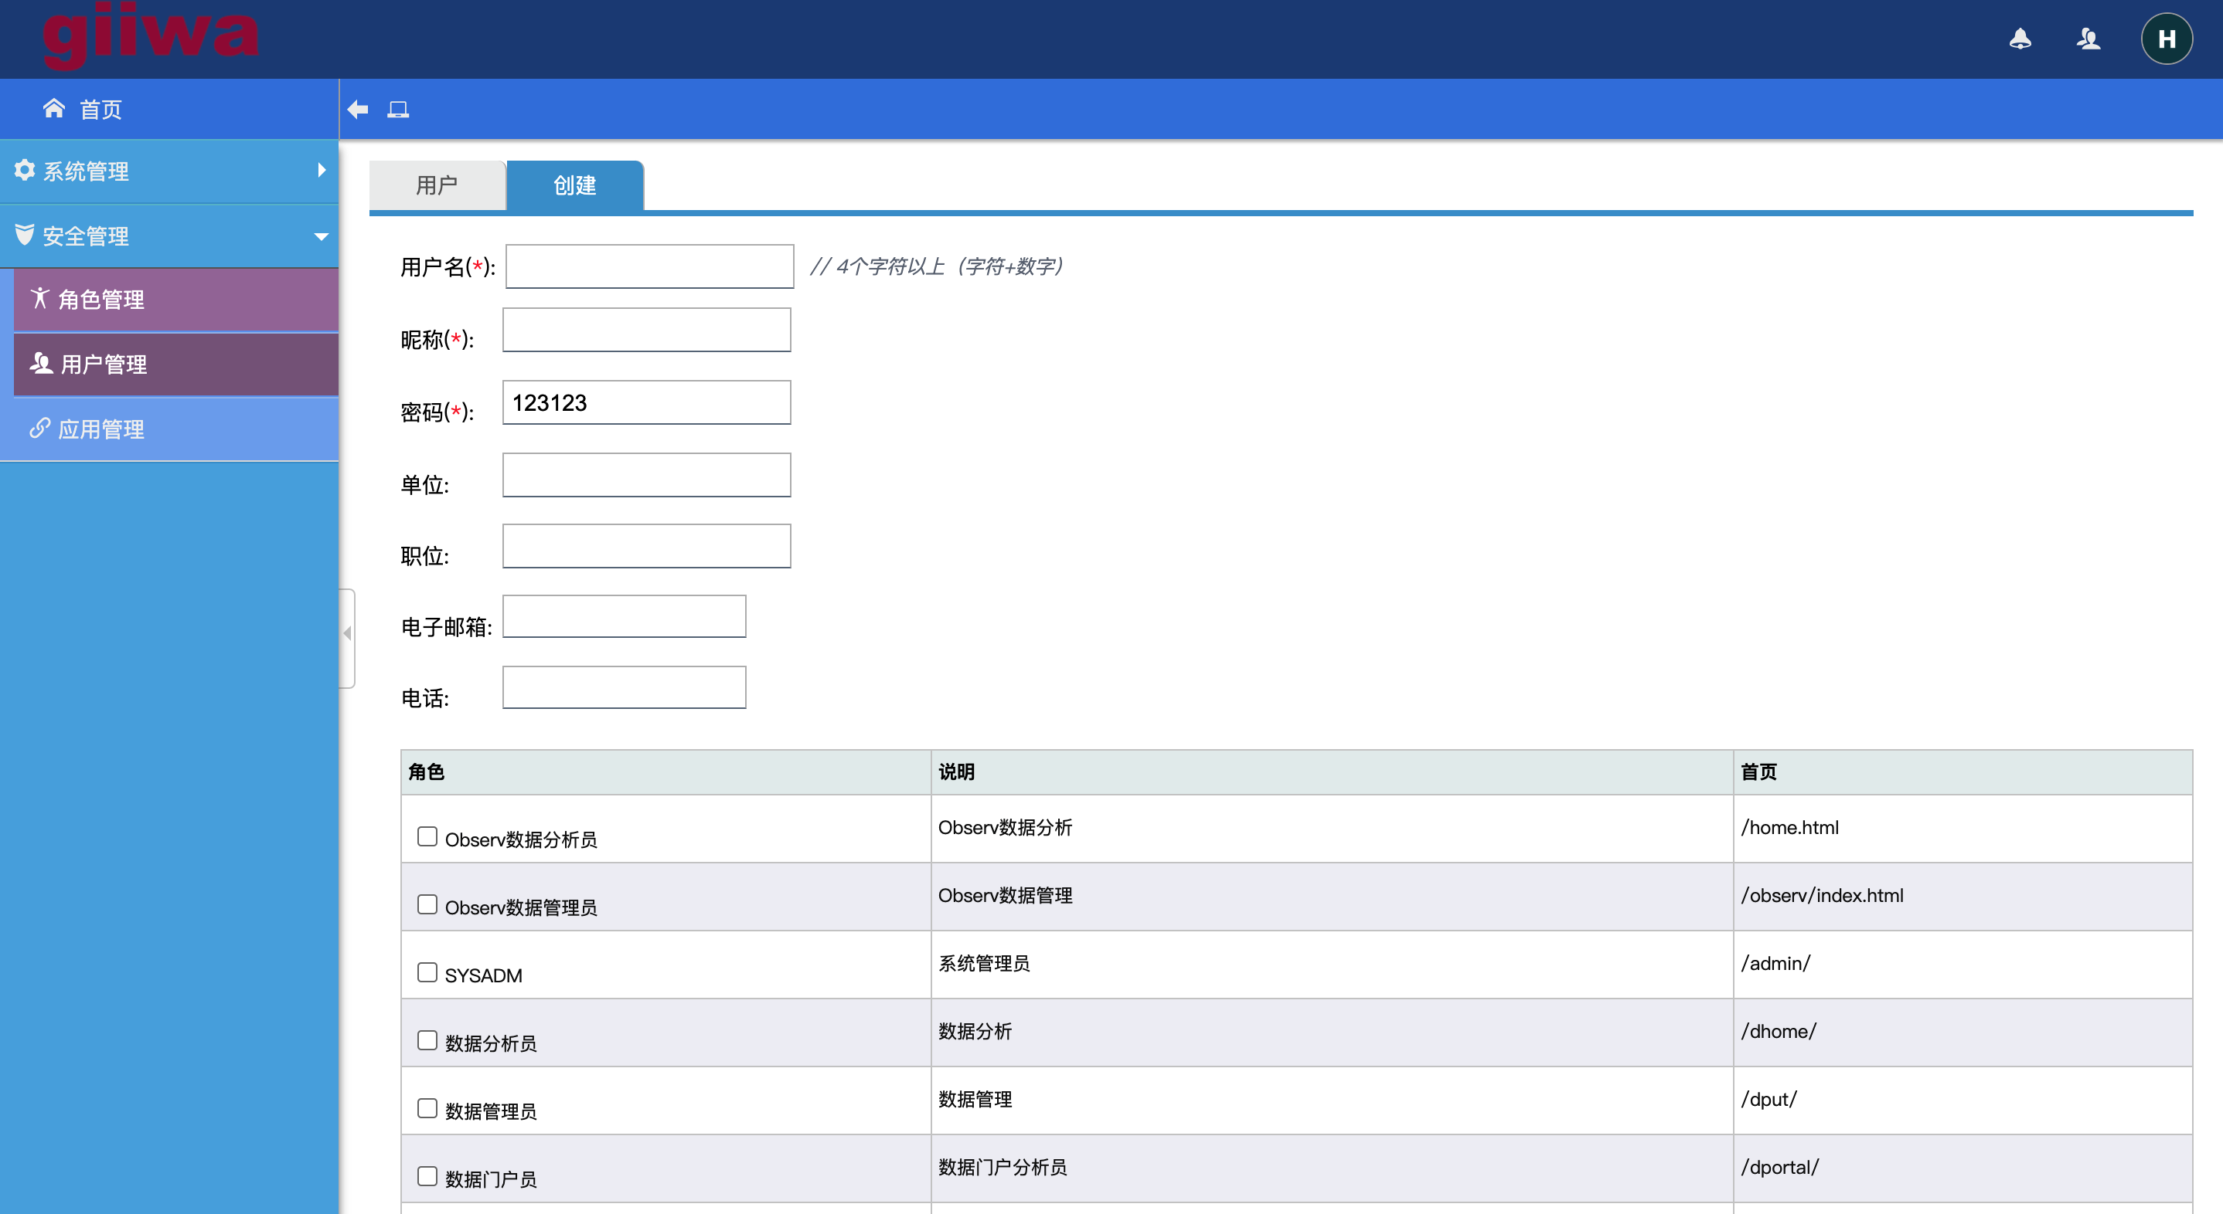

点击“创建”，可以创建一个新的人员/账号。

账号登录名称（注意：确保唯一性），密码，角色，职位等信息。点击“创建”会创建一个新的用户和账号。

注意：使用新的数据管理账号登录系统，系统进入数据管理平台， 参见《DVISUAL数据管理平台》使用手册。

### 角色管理

* 缺省用户角色

1. **系统管理员**

系统配置，用户管理，权限设置等

1. **数据管理员**

数据管理。

1. **普通系统用户**

查询整个系统的设备状态，告警状态等。

* 可以根据实际要求，修改角色的权限，或添加新角色

用户管理->角色管理。

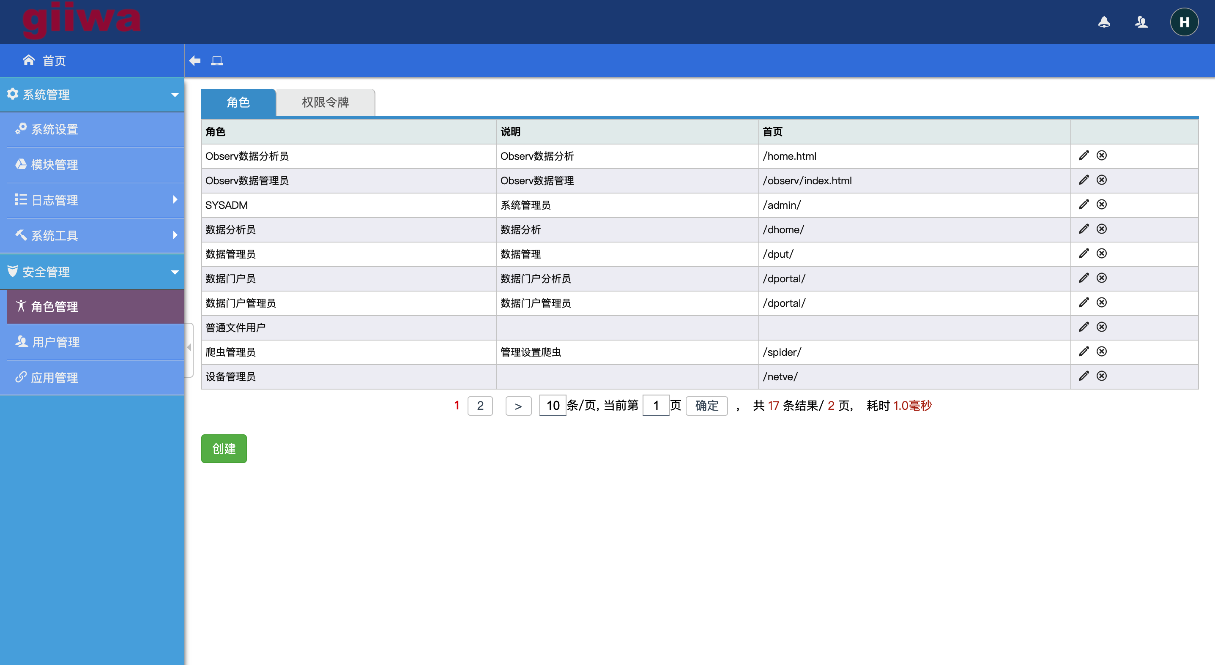

# 数据管理模块安装与升级

安装所有模块包： se 1.0, ddeps 1.0, vue 1.0, dput1.0。

注意：没有安装顺序。

系统管理->模块管理。

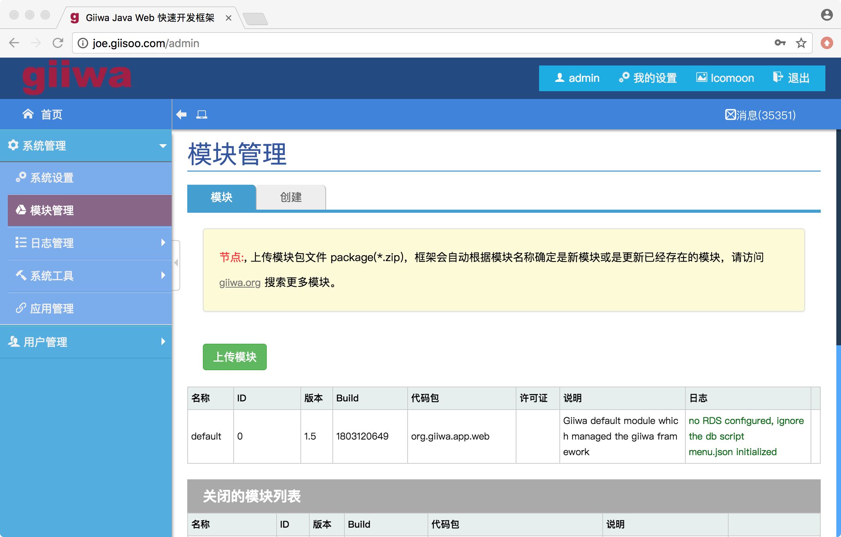

依次上传模块包文件。所有模块上传完成，系统自动启动后，DPUT就已经安装好了。

注意：GIIWA框架本身也作为一个“default”模块运行，因此框架升级也同模块升级。

# 数据管理配置

浏览器访问：<http://[ip]:8080/admin>，使用admin账号登录。

## SE设置

配置全文搜索引擎信息。

系统管理->系统设置->SE设置。

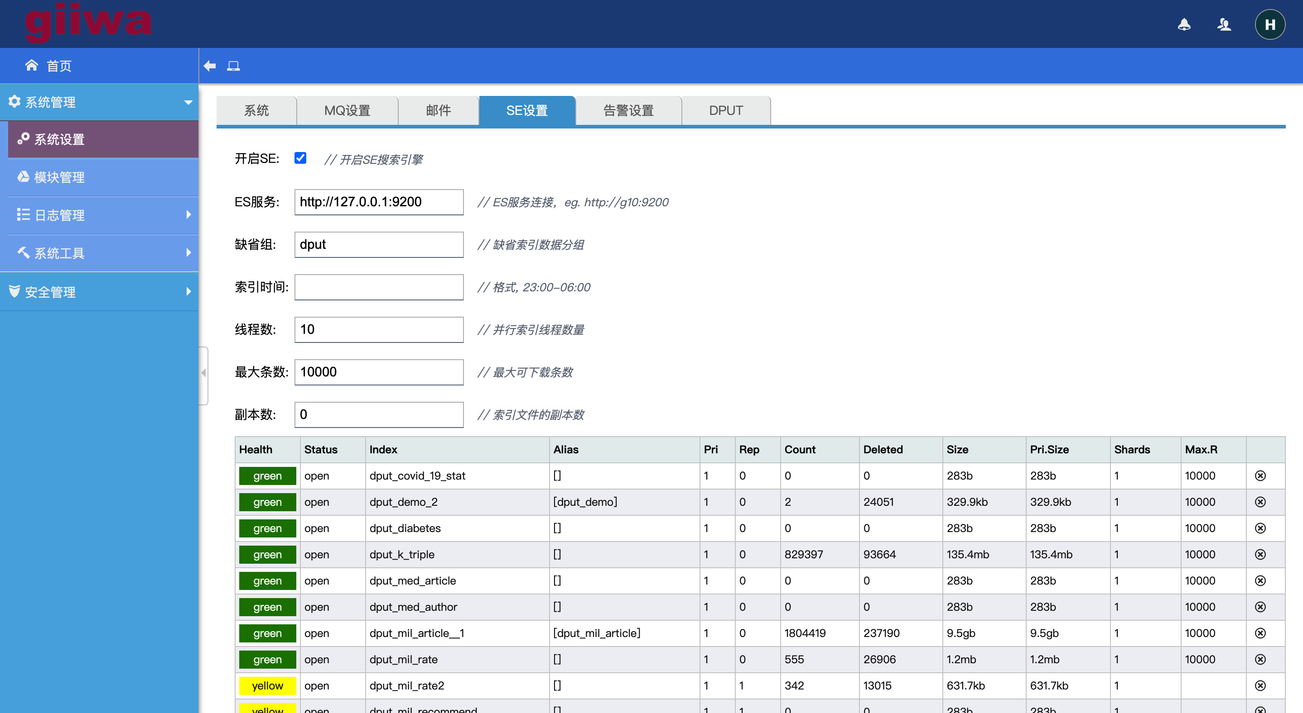

1. 开启SE：勾选开启，否则停止使用。
2. ES服务：ES服务器链接地址。
3. 缺省组：可以集群使用同一个ES服务器，使用组来隔离。
4. 索引时间：可以执行数据索引的时间区间，缺失全天（实时索引），实时索引对搜索引擎有性能影响。
5. 线程数：执行数据索引使用的并发线程数。
6. 最大条数：数据查询时，最大返回的数据量条数（数据过大，可能造成性能问题，依据硬件环境设置，缺省10000）。
7. 副本数：在分布式ES中，数据副本数，缺省0，不实用。

## DPUT设置

在资源有限的情况下，错峰执行数据管理任务。

系统管理->系统设置->DPUT。

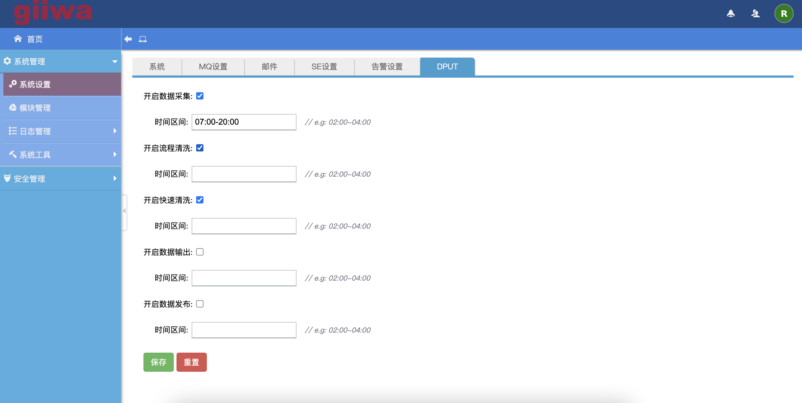

1. 开启数据采集：勾选，本节点开启数据采集任务，并设置时间区间，缺省全天。
2. 开启流程清洗：勾选，本节点开启流程数据清洗任务，并设置时间区间，缺省全天。
3. 开启快速清洗：勾选，本节点开启快速数据清洗任务，并设置时间区间，缺省全天。
4. 开启数据输出：勾选，本节点开启数据输出任务，并设置时间区间，缺省全天。
5. 开启数据发布：勾选，本节点开启数据发布任务，并设置时间区间，缺省全天。

# 其他参考资料

1. 《DVISUAL大数据管理平台使用手册》。
2. 《DVISUAL大数据管理平台数据开发手册》。
3. https://dput.giisoo.com，DVISUAL开放社区。
4. https://g14.giisoo.com/dput/javadoc/overview-summary.html，JavaAPI 文档。
5. https://www.r-project.org/，R引擎官方网站。
6. https://www.runoob.com/js/js-tutorial.html，JavaScript教程。
7. https://www.runoob.com/sql/sql-tutorial.html，SQL教程。
8. https://zhuanlan.zhihu.com/，知乎技术社区。
9. https://www.jianshu.com/，简书技术社区。
10. https://markdown.com.cn/basic-syntax/，markdown学习资料。